MỤC LỤC

CHƯƠNG 1: TỔNG QUAN 3

1.1. GIỚI THIỆU ĐỀ TÀI 3

1.2. NHIỆM VỤ ĐỀ TÀI 3

1.3. MỤC TIÊU ĐỀ TÀI 4

1.4. YÊU CẦU HỆ THỐNG 5

1.4.1. Cấu hình máy 5

1.4.2. Yêu cầu trang web 6

1.4.3. Các công cụ hỗ trợ 6

1.5. BỐ CỤC ĐỒ ÁN 6

CHƯƠNG 2: CƠ SỞ LÝ THUYẾT 7

2.1. TỔNG QUAN PHP 7

2.1.1. Khái niệm về PHP 7

2.1.2. Lịch sử phát triển 7

2.1.3. Đặc điểm về PHP 10

2.2. CÔNG CỤ KẾT HỢP 11

2.3. GIỚI THIỆU VỀ XAMPP 11

2.4. GIỚI THIỆU MYSQL 12

2.4.1. Khái niệm 12

2.4.2. Lịch sử phát triển 12

2.4.3. Đặc điểm 13

2.5. GIỚI THIỆU APACHE 13

2.5.1. Khái niệm 13

2.5.2. Sử dụng Apache 14

2.5.3. Một số khai báo cấu hình Apache 14

2.6. GIỚI THIỆU VỀ SUBLIME TEXT 3 15

2.6.1. Khái niệm 15

2.6.2. Đặc điểm 16

2.7. MÔ HÌNH MODULES TRONG PHP 17

CHƯƠNG 3: PHÂN TÍCH THIẾT KẾ 18

3.1. MÔ TẢ YÊU CẦU 18

3.1.1. Yêu cầu khách hàng 18

3.1.2. Cơ cấu của Website tin tức 18

3.1.3. Nghiệp vụ chính của website 23

3.2. PHÂN TÍCH THIẾT KẾ SƠ ĐỒ 28

3.2.1. Sơ đồ chức năng 28

3.2.2. Sơ đồ ngữ cảnh 29

3.2.3. Sơ đồ luồng dữ liệu 30

3.2.4. Sơ đồ thực thể kết hợp 31

3.3. TÁC VỤ THIẾT KẾ VÀ TỔ CHỨC DỮ LIỆU 32

3.3.1. Tổ chức dữ liệu 32

3.3.2. Sơ đồ thiết kế cơ sở dữ liệu vật lý 34

CHƯƠNG 4: KẾT QUẢ THỰC NGHIỆM 35

4.1. KẾT QUẢ ĐẠT ĐƯỢC 35

4.2. GIAO DIỆN WEBSITE 36

4.2.1. Giao diện người dùng 36

4.2.2. Giao diện admin 42

CHƯƠNG 5: KẾT LUẬN 53

5.1. KẾT QUẢ ĐẠT ĐƯỢC 53

5.2. HƯỚNG PHÁT TRIỂN 53

5.3. ĐÁNH GIÁ, NHẬN XÉT CỦA GIÁO VIÊN 54

5.4. MỘT SỐ TÀI LIỆU THAM KHẢO 55

**LỜI MỞ ĐẦU**

Trong quá trình phát triển của xã hội thì nhu cầu của con người không ngừng gia tăng, con người đã áp dụng các thành tựu khoa học kỹ thuật vào trong cuộc sống và công việc, trong đó Công Nghệ Thông Tin là một thành tựu cực kỳ to lớn trong sự nghiệp nghiên cứu khoa học của thế giới.

Với sự bùng nổ thông tin trên Internet, vai trò của các trang thông tin điện tử trực tuyến ngày càng trở nên quan trọng. Khác với báo chí truyền thông có giới hạn thời gian cập nhật tin tức, các tờ báo trực tuyến đã cung cấp được sự tiện lợi trong việc cập nhật và phát hành thông tin. Về phía người dùng, họ có thể xem thông tin mọi lúc mọi nơi. Về phía những người cung cấp thông tin, các nhà báo họ có thể dễ dàng cập nhật những tin tức mới nhất, thời sự nhất. Do đó việc sử dụng các trang thông tin trực tuyến luôn là điều cần thiết hiện nay nhằm đáp ứng nhu cầu cập nhật thông tin của mọi người.

Tin tức là những việc đã xảy ra dù tốt hay xấu, để giúp con người biết nhũng chuyện xung quanh và trên thế giới. Ngày nay, nhờ thông tin truyền thông nhanh cho nên bất cứ chuyện gì vừa xãy ra ở đâu trên thế giới thì ta đều có thể biết ngay, nhờ đó mà có thể học được nhiều cái hay cũng như tránh được những chuyện xấu xãy ra như các trân sóng thần, bão lũ, các chất độc hại trong thức ăn… giúp con người biết trước mà tránh khỏi các nguy hiểm săp đến.

Tin tức vô cùng quan trọng nó cho người ta tri thức và là cơ sở để tiến hành mọi việc lón nhỏ. Khi có Internet, tin tức càng quan trọng vì tốc độ lan truyền nhanh ảnh hưởng ngay tức thì trên diện rộng.

Nhận thức được nhu cầu tìm hiểu thông tin, giải trí của xã hội, là sự ra đời của hàng loạt website cho các mục đích thương mại, giải trí, tin tức… Để đáp ứng với việc cập nhật thông tin hàng ngày, tình hình xã hội, chính trị, thời sự… thì website tin tức ra đời là một nhu cầu tất yếu.

Do đó, chúng em đã vận dụng những kiến thức đã học để xây dựng Website tin tức rao bán đồ đồ cũ nhằm tạo ra kênh chat, mối liên hệ giữa người bán và người mua với nhau.

**LỜI CẢM ƠN**

Sau hơn một tháng học tập và nghiên cứu đề tài môn học, chúng em đã được mở mang kiến thức và được hiểu biết nhiều hơn về lĩnh vực công nghệ thông tin qua sự quan tâm, hướng dẫn và chia sẻ tận tình của Cô Văn Thị Thiên Trang.

Với tấm lòng cảm ơn sâu sắc, em xin gửi tới Quý Thầy/Cô trường Đại Học Công Nghệ Thành Phố Hồ Chí Minh nói chung và khoa Công Nghệ Thông Tin nói riêng, những người đã trang bị hành trang kiến thức nền tảng cho đề tài này. Đặc biệt là Cô Văn Thị Thiên Trang người đã tận tình hướng dẫn, đóng góp những ý kiến quý báu cho việc hoàn thành đề tài này, đồng thời thay mặt nhóm e xin gửi lời cảm ơn chân tình nhất đến những người bạn đồng hành trong suốt quá trình thực hiện, đã chia sẽ kinh nghiệm và kiến thức giúp nhóm em hoàn thành đồ án này. Xin cô nhận nơi em lời cảm ơn chân thành nhất!

Chúng em xin gửi tới Cô Văn Thị Thiên Trang lời chúc sức khỏe và lời cảm ơn chân thành nhất!

Xin chân thành cảm ơn thầy!

# TỔNG QUAN

## GIỚI THIỆU ĐỀ TÀI

Web đăng tin mua bán là giải pháp tạo lập một trang báo điện tử với khả năng tiếp cận với người bán, người mua toàn cầu và liên tục. Khả năng xuất bản thông tin nhanh chóng và tính cập nhật đa dạng.

Nhằm tối ưu việc trao đổi mua bán một cách nhanh chóng, với thông tin chính xác. Chính vì thế Website AloAlo123 được xây dựng nhằm giải quyết những yêu cầu trên.

## NHIỆM VỤ ĐỀ TÀI

* Đối trang quản trị tin tức:
  + Hỗ trợ danh mục không giới hạn.
  + Tìm kiếm nhanh.
  + Bộ lọc tin tức đa năng.
  + Tìm kiếm theo từ khóa, danh mục, khu vực, hình thức.
  + Thiết lập kích thước ảnh.
  + Zoom ảnh khi xem tin tức.
  + Bình luận tin tức.
  + Thiết lập tin tức liên quan.
  + Thiết lập thuộc tính tin tức.
* Đối với trang quản trị bài viết:
  + Thêm trang nội dung không giới hạn.
  + Trình soạn thảo trực quan như word.
  + Nhúng audio, video, flash vào nội dung.
  + Quản lý (Thêm sửa xóa) danh mục tin tức,...
  + Tùy chọn ẩn/hiện danh mục tin.
* Slideshow:
  + Slide chuyển đổi ảnh động. Nhiều hiệu ứng sinh động.
* Trang cá nhân của thành viên:
  + Quản lý thông tin tài khoản.
* Quản lý quảng cáo:
  + Thay đổi hình nền web.
  + Định vị hiển thị quảng cáo.
  + Định dạng ảnh banner, quảng cáo jpg, gif, swf,..
* Các công cụ tiện ích:
  + Liên kết và chia sẻ mạng xã hội Facebook, Google+ , Youtube ...
  + Livechat trực tuyến trên website mà không cần đăng nhập.
  + Tích hợp bản đồ số (google map).
  + Tạo bình chọn.
  + Sơ đồ website (Sitemap)
  + Thống kê truy cập.
* Tài khoản quản trị:
  + Thêm tài khoản mới.
  + Đổi mật khẩu.
  + Quản lý danh sách tài khoản.
  + Phân quyền tài khoản.
* Diễn đàn:
  + Tạo cổng trao đổi thông tin đa chiều giữa các thành viên trên website với nhau.
* Tối ưu hóa công cụ tìm kiếm (SEO):
  + Tối ưu cấu trúc website và liên kết.
  + Tối ưu trang nội dung (Thiết lập tiêu đề, mô tả, từ khóa)
  + Tự động thiết lập tiêu đề, mô tả cho tin tức.
  + Thiết lập SEO cho danh mục tin tức.

## MỤC TIÊU ĐỀ TÀI

* Xây dựng và phát triển một Website tin tức nhằm kết nối người mua, cũng như người bán với nhau.
* Tạo giao diện thân thiện với người dùng, giúp người mua, người bán dễ dàng truy cập, thực hiện mọi thao tác như: đăng nhập, tìm hiểu thông tin đăng tải, … trên Website một cách thuận lợi nhất.
* Website cung cấp thông tin chính xác về thông tin mà người dùng đăng tải, thông tin được cập nhật liên tục.
* Xây dựng, tổ chức cơ sở dữ liệu chặt chẽ.
* Đối với trang quản trị Website, xây dựng một số chức như sau:
  + Cho phép cập nhật liên hệ, hình nền, logo,…
  + Cập nhật nội dung quảng cáo, slideshow cho trang Website.
  + Quản trị thông tin tài khoản của khách hàng.
  + Quản trị viên được quyền phê duyệt bài viết mới của người dùng sau khi người dùng đăng tải.
* Vấn đề bảo mật cũng là một điểm cần lưu ý, sử dụng một số thuật toán mã hóa dữ liệu, nhằm tăng độ bảo mật cho thông tin của khách hàng cũng như là người quản trị Website đó.
* Xây dựng một số công cụ tiện ích như:
  + Liên kết chia sẽ mạng xã hội Facebook, Youtube, Google+,..
  + Livechat trực tuyến trên Website.
  + Gọi điện thoại trực tuyến, thích hợp với những người truy cập Website bằng Smartphone.
  + Tích hợp bản đồ(Google map).
  + Tạo Like, Comment,…
  + Thống kê truy cập,..
  + Liên kết đến một trang web có liên quan,..

## YÊU CẦU HỆ THỐNG

### Cấu hình máy

* Phấn mềm được chạy trên cấu hình :
  + Intel CORE i7.
  + RAM 4GB.
  + NVIDIA GEFORCE 930M.

### Yêu cầu trang web

* Bằng việc cung cấp kịp thời , nhanh chóng , và chính xác các tin tức giao dịch hàng ngày về nhiều danh mục như: Việc làm – tuyển sinh, nhà cửa – đất đai, tài liệu học tập ,...các cổng thông tin điện tử đã thực sự trở thành nhu cầu thiết yếu của xã hội .
* Không chỉ phục vụ nhu cầu tìm kiếm thông tin mà cổng thông tin điện tử còn đem lại lượng kiến thức khổng lồ vô cùng bổ ích bằng việc chia sẻ trên mạng Internet.
* Yêu cầu người dùng khi tiếp xúc và sử dụng Website đòi hỏi phải đáp ứng được về mặt thẫm mỹ , giao diện dễ sử dụng , tin tức đưa lên phải chính xác , kịp thời và đầy đủ cả về nội dung lẫn hình ảnh.

### Các công cụ hỗ trợ

* Trong quá trình tìm hiểu và thực nghiệm có các phần mềm hỗ trợ thông dụng cho Website như :
  + Sublime Text 3.
  + Apache.
  + MySQL.
  + XAMPP.

## BỐ CỤC ĐỒ ÁN

* Bố cục gồm có các phần chính như sau:
  + Chương 1: Tổng quan
  + Chương 2: Cơ sở lý thuyết
  + Chương 3: Phân tích thiết kế đề tài
  + Chương 4: Kết quả thực nghiệm
  + Chương 5: Kết luận và hướng phát triển

# CƠ SỞ LÝ THUYẾT

## TỔNG QUAN PHP

### Khái niệm về PHP



*Hình 2.1.1.1. Ngôn ngữ lập trình PHP*

PHP là ngôn ngữ lập trình mã nguồn mở phía server được thiết kế để dễ dàng xây dựng các trang web động. Mã PHP có thể thực thi trên server để tạo ra mã HTML và xuất ra trình duyệt web theo yêu cầu của người sử dụng.

PHP cho phép xây dựng ứng dụng web trên mạng internet tương tác với mọi cơ sở dữ liệu như: MySQL, Oracle,… Ngôn ngữ lập trình PHP được tối ưu hóa cho các ứng dụng web, tốc độ nhanh, nhỏ gọn, cú pháp giống C và Java, dễ học và thời gian xây dựng sản phẩm tương đối ngắn hơn so với các ngôn ngữ khác nên PHP đã nhanh chóng trở thành một ngôn ngữ lập trình phổ biến nhất thế giới.

### Lịch sử phát triển

* PHP/FI
  + PHP được phát triển từ một sản phẩm có tên là [PHP/FI](https://vi.wikipedia.org/w/index.php?title=PHP/FI&action=edit&redlink=1). PHP/FI do [Rasmus Lerdorf](https://vi.wikipedia.org/w/index.php?title=Rasmus_Lerdorf&action=edit&redlink=1) tạo ra năm [1994](https://vi.wikipedia.org/wiki/1995), ban đầu được xem như là một tập con đơn giản của các [mã kịch bản](https://vi.wikipedia.org/w/index.php?title=M%C3%A3_k%E1%BB%8Bch_b%E1%BA%A3n&action=edit&redlink=1) [Perl](https://vi.wikipedia.org/wiki/Perl) để theo dõi tình hình truy cập đến bản sơ yếu lý lịch của ông trên mạng.
  + Ông đã đặt tên cho bộ mã kịch bản này là 'Personal Home Page Tools'. Khi cần đến các chức năng rộng hơn, Rasmus đã viết ra một bộ thực thi bằng C lớn hơn để có thể truy vấn tới các [cơ sở dữ liệu](https://vi.wikipedia.org/wiki/C%C6%A1_s%E1%BB%9F_d%E1%BB%AF_li%E1%BB%87u) và giúp cho người sử dụng phát triển các ứng dụng web đơn giản. Rasmus đã quyết định công bố mã nguồn của PHP/FI cho mọi người xem, sử dụng cũng như sửa các lỗi có trong nó đồng thời cải tiến mã nguồn.
  + PHP/FI, viết tắt từ "Personal Home Page/Forms Interpreter", bao gồm một số các chức năng cơ bản cho PHP như ta đã biết đến chúng ngày nay.
  + PHP/FI 2.0 được chính thức công bố vào tháng 11 năm 1997, sau một thời gian khá dài chỉ được công bố dưới dạng các bản [beta](https://vi.wikipedia.org/wiki/Beta). Nhưng không lâu sau đó, nó đã được thay thế bởi các bản alpha đầu tiên của PHP 3.0.
* PHP 3
  + PHP 3.0 là phiên bản đầu tiên cho chúng ta thấy một hình ảnh gần gũi với các phiên bản PHP mà chúng ta được biết ngày nay. Nó đã được [Andi Gutmans](https://vi.wikipedia.org/w/index.php?title=Andi_Gutmans&action=edit&redlink=1) và [Zeev Suraski](https://vi.wikipedia.org/w/index.php?title=Zeev_Suraski&action=edit&redlink=1) tạo ra năm 1997 sau khi viết lại hoàn toàn bộ mã nguồn trước đó. Lý do chính mà họ đã tạo ra phiên bản này là do họ nhận thấy PHP/FI 2.0 hết sức yếu kém trong việc phát triển các ứng dụng [thương mại điện tử](https://vi.wikipedia.org/wiki/Th%C6%B0%C6%A1ng_m%E1%BA%A1i_%C4%91i%E1%BB%87n_t%E1%BB%AD) mà họ đang xúc tiến trong một dự án của trường đại học.
  + Trong một nỗ lực hợp tác và bắt đầu xây dựng dựa trên cơ sở người dùng đã có của PHP/FI, Andi, Rasmus và Zeev đã quyết định hợp tác và công bố PHP 3.0 như là phiên bản thế hệ kế tiếp của PHP/FI 2.0, và chấm dứt phát triển PHP/FI 2.0.
  + PHP 3.0 đã chính thức được công bố vào tháng 6 năm 1998, sau thời gian 9 tháng được cộng đồng kiểm nghiệm.
* PHP 4
  + Một động cơ mới, có tên '[Zend Engine](https://vi.wikipedia.org/w/index.php?title=Zend_Engine&action=edit&redlink=1)' (ghép từ các chữ đầu trong tên của Zeev và Andi), đã đáp ứng được các nhu cầu thiết kế này một cách thành công, và lần đầu tiên được giới thiệu vào giữa năm [1999](https://vi.wikipedia.org/wiki/1999).
  + PHP 4.0, dựa trên động cơ này, và đi kèm với hàng loạt các tính năng mới bổ sung, đã chính thức được công bố vào tháng 5 năm [2000](https://vi.wikipedia.org/wiki/2000), gần 2 năm sau khi bản PHP 3.0 ra đời.
  + Ngoài tốc độ xử lý được cải thiện rất nhiều, PHP 4.0 đem đến các tính năng chủ yếu khác gồm có sự hỗ trợ nhiều máy chủ Web hơn, hỗ trợ phiên làm việc HTTP, tạo bộ đệm thông tin đầu ra, nhiều cách xử lý thông tin người sử dụng nhập vào bảo mật hơn và cung cấp một vài các cấu trúc ngôn ngữ mới.
  + Với PHP 4, số nhà phát triển dùng PHP đã lên đến hàng trăm nghìn và hàng triệu site đã công bố cài đặt PHP, chiếm khoảng 20% số tên miền trên mạng [Internet](https://vi.wikipedia.org/wiki/Internet).
  + Nhóm phát triển PHP cũng đã lên tới con số hàng nghìn người và nhiều nghìn người khác tham gia vào các dự án có liên quan đến PHP như [PEAR](https://vi.wikipedia.org/w/index.php?title=PEAR&action=edit&redlink=1), [PECL](https://vi.wikipedia.org/w/index.php?title=PECL&action=edit&redlink=1) và tài liệu kĩ thuật cho PHP.
* PHP 5
  + Ngày [29 tháng 6](https://vi.wikipedia.org/wiki/29_th%C3%A1ng_6) năm [2003](https://vi.wikipedia.org/wiki/2003), PHP 5 Beta 1 đã chính thức được công bố để cộng đồng kiểm nghiệm. Đó cũng là phiên bản đầu tiên của Zend Engine 2.0.
  + Phiên bản Beta 2 sau đó đã ra mắt vào tháng 10 năm[2003](https://vi.wikipedia.org/wiki/2003)với sự xuất hiện của hai tính năng rất được chờ đợi:[Iterators](https://vi.wikipedia.org/w/index.php?title=Iterator&action=edit&redlink=1), [Reflection](https://vi.wikipedia.org/wiki/Reflection) nhưng [namespaces](https://vi.wikipedia.org/wiki/Kh%C3%B4ng_gian_t%C3%AAn) một tính năng gây tranh cãi khác đã bị loại khỏi mã nguồn.
  + Ngày [21 tháng 12](https://vi.wikipedia.org/wiki/21_th%C3%A1ng_12) năm 2003: PHP 5 Beta 3 đã được công bố để kiểm tra với việc phân phối kèm với [Tidy](https://vi.wikipedia.org/w/index.php?title=Tidy&action=edit&redlink=1), bỏ hỗ trợ [Windows 95](https://vi.wikipedia.org/wiki/Windows_95), khả năng gọi các hàm PHP bên trong [XSLT](https://vi.wikipedia.org/wiki/XSLT), sửa chữa nhiều lỗi và thêm khá nhiều hàm mới.
  + PHP năm bản chính thức đã ra mắt ngày [13 tháng 7](https://vi.wikipedia.org/wiki/13_th%C3%A1ng_7) năm [2004](https://vi.wikipedia.org/wiki/2004) sau một chuỗi khá dài các bản kiểm tra thử bao gồm Beta 4, RC 1, RC2, RC3. Mặc dù coi đây là phiên bản sản xuất đầu tiên nhưng PHP 5.0 vẫn còn một số lỗi trong đó đáng kể là lỗi xác thực HTTP.
* PHP 6
  + Hiện nay phiên bản tiếp theo của PHP đang được phát triển, PHP sáu bản sử dụng thử đã có thể được download tại địa chỉ [http://snaps.php.net](http://snaps.php.net/). Phiên bản PHP 6 được kỳ vọng sẽ lấp đầy những khiếm khuyết của PHP ở phiên bản hiện tại.

### Đặc điểm về PHP

* PHP là một mã nguồn mở.
* Tốc độ nhanh, dễ sử dụng.
* Có thể chạy trên nhiều hệ điều hành.
  + PHP là ngôn ngữ đơn giản, dễ hiểu và đặc biệt hoàn toàn miễn phí.
  + Trên thế giới có rất nhiều mã nguồn nhưng PHP vẫn là mã nguồn mở phổ biến và thông dụng nhất.
* Tính cộng đồng của PHP:
  + Là ngôn ngữ phổ biến và thông dụng phần lớn dân IT đều biết đến ngôn ngữ này. Vì vậy những vấn đề như update thông tin hay việc giải quyết các thắc mắc đều trở nên dễ dàng. Cộng đồng mạng, các group sẽ nhanh chóng có câu trả lời hợp lý để giúp bạn.
  + Thư viện phong phú.
  + Hệ thống thư viện code phong phú vì thế mà việc học tập và ứng dụng PHP trở nên rất dễ dàng và nhanh chóng. Đây cũng chính là đặc điểm khiến PHP trở nên khá nổi bật và cũng là nguyên nhân vì sao ngày càng có nhiều người sử dụng PHP để phát triển web.
* Tính bảo mật:
  + Đối với các ngành mang tính xã hội và phát triển thì tính bảo mật là vô cùng quan trọng.
  + PHP cũng đáp ứng được yêu cầu này với tính bảo mật tương đối cao do áp dụng tính chất mã nguồn mở giúp cho cộng đồng có thể sớm phát hiện các lỗi trong mã nguồn PHP để hoàn thiện và khắc phục.
* Tốc độ nhanh, dễ sử dụng.
* Có thể chạy trên nhiều hệ điều hành.

## CÔNG CỤ KẾT HỢP

* Nếu muốn một trang web viết bằng ngôn ngữ PHP có thể chạy được trên máy tính cục bộ và trên máy chủ thì cần phải có:
  + Một Web Server là Apache.
  + Một bộ thông dịch ngôn ngữ PHP.
  + Ngôn ngữ truy vấn cơ sở dữ liệu là MySQL.
* Đây là ba thành phần độc lập với nhau nhưng là bộ tam không thể thiếu nhau.
* Với người bình thường nếu muốn ba thành phần này chạy với nhau một cách tốt đẹp thì phải có nhiều kiến thức sâu rộng về chúng, vì thế sẽ gây khó khăn cho người mới học.
* Từ nhu cầu đó mà một gói phần mềm tích hợp ba thành phần trên đã ra đời.

## GIỚI THIỆU VỀ XAMPP

* Có nhiều phần mềm tích hợp ba thành phần này. Nhưng hiện nay, gói phần mềm chạy ổn định nhất đó là XAMPP.
* XAMPP tích hợp các gói phần mềm:
  + Apache (Web Server).
  + PHP (Ngôn ngữ lập trình web).
  + MySQL (hệ quản trị cơ sở dữ liệu dành cho PHP)…
  + Cài đặt XAMPP: Gói phần mềm XAMPP là miễn phí và có thể tải về bản mới nhất tại địa chỉ: http://www.apachefriends.org/en/xampp.html

## GIỚI THIỆU MYSQL

### Khái niệm



*Hình 2.4.1.1. Cơ sở dữ liệu MySQL*

* Cơ sở dữ liệu (CSDL) MySQL là một tập hợp các đối tượng dữ liệu có tổ chức: bảng, bảng ảo,... Nhằm mục đích cho phép người dùng lưu trữ và truy xuất dữ liệu chứa bên trong nó.
* Là một công cụ giao tiếp của hệ quản trị CSDL.
* Là cầu nối giữa:
* + Nhà phát triển (Lập trình viên) và Hệ quản trị CSDL.
* + Người dùng cuối (End-user) và Hệ quản trị CSDL.
* Ngôn ngữ SQL là một chuẩn chung tương đối giữa các hệ quản trị CSDL khác nhau.
* MySQL được sử dụng cho việc bổ trợ NodeJs, [PHP](https://vi.wikipedia.org/wiki/PHP), [Perl](https://vi.wikipedia.org/wiki/Perl), và nhiều ngôn ngữ khác, làm nơi lưu trữ những thông tin trên các trang web viết bằng NodeJs, PHP hay Perl,...

### Lịch sử phát triển

* Phiên bản đầu tiên của MySQL phát hành năm 1995. Công ty Sun Microsystems mua lại MySQL AB trong năm 2008
* Năm 2010 tập đoàn Oracle thâu tóm Sun Microsystems. Ngay lúc đó, đội ngũ phát triển của MySQL tách MySQL ra thành 1 nhánh riêng gọi là MariaDB. Oracle tiếp tục phát triển MySQL lên phiên bản 5.5.
* Năm 2013 MySQL phát hành phiên bản 5.6
* Năm 2015 MySQL phát hành phiên bản 5.7
* MySQL đang được phát triển lên phiên bản 8.0. MySQL hiện nay có 2 phiên bản miễn phí (MySQL Community Server) và có phí (Enterprise Server).

### Đặc điểm

* Là một hệ quản trị cơ sở dữ liệu miễn phí phát triển theo chuẩn mã nguồn mở được dùng cho các ứng dụng web có quy mô vừa và nhỏ.
* Có trình giao diện trên Windows hay Linux cho phép người dùng có thể thao tác đến cơ sở dữ liệu.
* Nhanh và mạnh.
* Cải tiến liên tục.
* Cho phép kết nối, tạo cơ sở dữ liệu, quản lý người dùng, phân quyền sử dụng, thiết kế bảng và xử lý dữ liệu.
* Có thể sử dụng trình quản lý dạng đồ hoạ hoặc dòng lệnh để sử dụng các phát biểu hay thao tác trên cơ sở dữ liệu.
* Có thể download phiên bản mới nhất của MySQL tại địa chỉ: http://www.mysql.com
* Các phiên bản 3.x, 4x và 5.x (mới nhất) khác nhau về kiến trúc. Chi tiết xin xem trong feature log.

## GIỚI THIỆU APACHE

### Khái niệm

* Là một Web Server miễn phí được phát triển theo chuẩn mã nguồn mở.
* Apache là một kiểu mẫu Web Server rất phổ biến nguồn mở nên có thể thực hiện viết chương trình mở rộng tính năng của Apache.
* Apache có tính ổn định và tốc độ cao.
* Apache chạy được trong cả hai môi trường Linux và Windows.
* Có thể download phiên bản mới nhất của Apache tại địa chỉ: http://www.apache.org

### Sử dụng Apache

* Sau khi cài xong, mở trình duyệt và gõ vào địa chỉ: http://localhost để kiểm tra. Nếu mọi việc suôn sẻ thì có một trang web thông báo đã cài Apache thành công.
* Để thay thế trang web mặc định trên bằng trang web của mình, thì cần phải sửa file cấu hình của Apache. Mặc định là: C:\Program Files\Apache Group\Apache\conf\httpd.conf.
* Mở file trên, tìm đến dòng chứa lệnh DocumentRoot, thay tham số trên bằng thư mục sẽ chứa các trang web của mình. Ví dụ: DocumentRoot "C:/myweb".
* Chú ý: Đối với các đường dẫn trong Apache thì nên dùng dấu "/", còn nếu muốn dùng dấu "\" thì phải gõ dấu này hai lần. Ví dụ: C:\\myweb.
* Khởi động lại Apache.

### Một số khai báo cấu hình Apache

* Listen: Khai báo Web Server sẽ được dùng tại IP nào và cổng nào. Có thể khai báo nhiều lần.
* LoadModule: Khai báo các module được nạp vào khi Apache khởi động. Nên dùng để bỏ bớt các module không cần thiết hoặc nạp module do người dùng tự viết.
* ServerName: Tên của server. Nếu Apache không tìm được tên của máy tính qua DNS thì khai báo này bắt buộc phải có.
* DocumentRoot: Thư mục gốc của Web Server. Cần lưu ý đến quyền của hệ thống gán lên thư mục này đối với account dùng để chạy Apache.
* DirectoryIndex: Khai báo các file mặc định.
* AddDefaultCharset: Khai báo bảng mã mặc định của luồng siêu văn bản trả về cho client.
* Directory: Là khai báo khối (bên trong chứa các khai báo con) dùng để định nghĩa quy tắc ứng xử của Apache đối với từng thư mục.
* VirtualHost: Là khai báo khối, dùng để định nghĩa các Web Server ảo theo tên trên một máy tính duy nhất.
* Alias: Dùng để tạo các thư mục ảo.
* Có nhiều phần mềm tích hợp ba thành phần này. Nhưng hiện nay, gói phần mềm chạy ổn định nhất đó là XAMPP.
* XAMPP tích hợp các gói phần mềm:
  + Apache (Web Server).
  + PHP (Ngôn ngữ lập trình web).
  + mySQL (hệ quản trị cơ sở dữ liệu dành cho PHP)…
  + Cài đặt XAMPP: Gói phần mềm XAMPP là miễn phí và có thể tải về bản mới nhất tại địa chỉ: <http://www.apachefriends.org/en/xampp.html>.

## GIỚI THIỆU VỀ SUBLIME TEXT 3

### Khái niệm

* **Sublime Text 3** (ST3) là phiên bản mới nhất của chương trình soạn thảo văn bản được sử dụng nhiều nhất bởi web developers, coders, và programmers. Nó sẵn có cho Mac, Windows, Linux và cho phép tải về và sử dụng miễn phí.

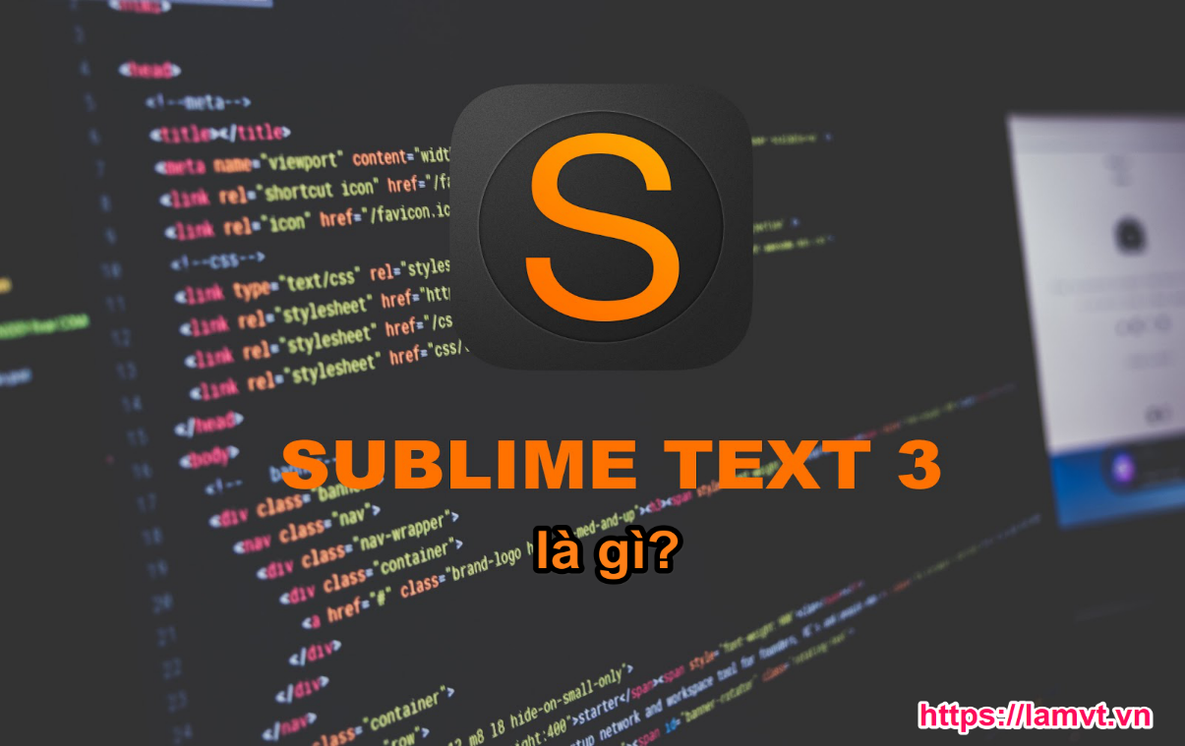

*Hình 2.6.1.1. Công cụ Sublime Text 3*

### Đặc điểm

* Chạy quá nhẹ nhàng so với một full IDE mà vẫn thường được dùng trước kia như Eclipse, IntelljIDEA, VS, Dremware … Bây giờ tôi mở cả chục projects, với hàng trăm hàng nghìn files không phải lăn tăn như trước nữa.
* Do đang ở bản Beta, nên nó miễn phí, tuy nhiên bạn cứ yên tâm là chạy rất ổn định, hầu như không thấy bị crashed bao giờ cả và đa nền tảng: Mac OSX, Linux, Windows.
* Các extensions nhiều, phong phú, tiện lợi, cài đặt dễ dàng, và cũng hầu hết miễn phí.
* Open file nhanh bằng suggestion theo text mình gõ. Bạn không cần nhớ file nó nằm ở đâu, gõ tên, ST3 sẽ gợi ý file bạn muốn mở.
* Chế độ tìm kiếm, replace, highlight rất dễ sử dụng.
* Chế độ Intelligent Suggestion hoạt động smooth, phù hợp nhu cầu sử dụng (tất nhiên không bằng tool chuyên dụng nhưng quá đủ để xài).
* Có nhiều themes cả về text và giao diện tools, tha hồ chọn và tuỳ chỉnh theo cách bạn cho là chuyên nghiệp nhất.
* Sử dụng thêm phím Ctrl, bạn có thể edit cùng lúc nhiều chỗ khác nhau.
* Tích hợp sẵn terminal vào nó luôn.
* Có nhiều extensions giúp bạn phát triển nhanh các PHP project dựa trên các OpenSource framework như Laravel, CakePHP,…

## MÔ HÌNH MODULES TRONG PHP

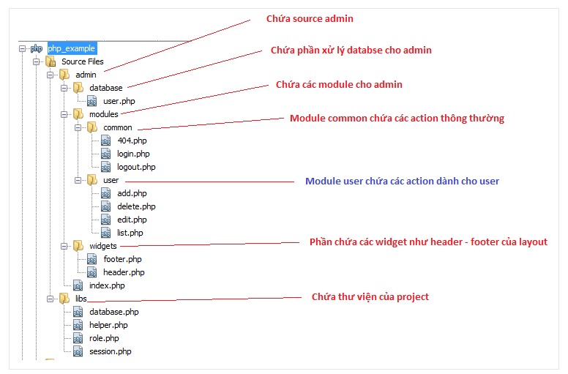

*Hình 2.7.1. Sơ đồ chức năng*

# PHÂN TÍCH THIẾT KẾ

## MÔ TẢ YÊU CẦU

Website tin tức bao gồm một hệ thống quản lý nội dung – cho phép soạn thảo tin tức, hình ảnh, sắp xếp theo danh mục, hình thức, khu vực,…phân quyền cho người dùng.

### Yêu cầu khách hàng

* Yêu cầu hệ thống: Thiết kế hệ thống Website chuyên cung cấp thông tin rao vặt của người dùng, là hệ thống website quản lý tin tức mua bán, cập nhật tin tức và hỗ trợ truyền thông. Yêu cầu thiết kế rõ ràng, giống yêu cầu đã được thõa thuận giữa hai bên. Hệ thống đáp ứng tốt việc quản trị và tự cập nhật nội dung. Hệ thống chống tin tặc, từ chối giao dịch bất hợp pháp. Sử dụng hình ảnh đẹp có những chi tiết đồ họa đẹp mắt và sống động.
* Giao diện: Phải thiết kế tuân theo quy chuẩn và giao diện được thiết kế phù hợp với người dùng. Theo chuẩn của Google nhằm tối ưu hóa công cụ tìm kiếm.
  + Trang chủ được thiết kế chuyên nghiệp.
  + Hiển thị đầy đủ các thông tin về: Tiêu đề tin tức, mô tả, hình ảnh, ngày đăng, nguồn, lượt xem, địa chỉ,..
* Yêu cầu về trang tin tức:
  + Được phân làm nhiều cấp: Cấp chuyên mục tin. Quản trị chủ động thêm mới không hạn chế số chuyên mục, khu vực, bài viết.
  + Hiển thị tin tức theo cấp chuyên đề.
* Yêu cầu liên hệ:
  + Trang hỗ trợ lấy thông tin phản hồi, yêu cầu phía khách hàng.
  + Hỗ trợ gửi email tự động đến quản trị trang web khi có khách hàng liên hệ.
  + Hỗ trợ quản trị viên quản lý danh sách các yêu cầu, liên hệ của khách hàng.

### Cơ cấu của Website tin tức

Để xây dựng được website hiển thị được các nhóm tin phù hợp, nội dung phải chính xác, giao diện thì thao tác dễ dàng, đáp ứng nhu cầu người dùng. Xây dựng dược hệ thống gồm chức năng quản trị và chức năng cho người dùng.

Là những người muốn xem tin tức. Trên mạng, các tin tức được sắp xếp và phân theo danh sách theo chủ đề giúp cho người dùng dễ xem tin mình muốn . Trong hoạt động này, người dùng chỉ cần chọn một chủ đề tin nào đó từ danh sách thì những thông tin về tin đó sẽ hiện thị lên màn hình như: hình ảnh, mô tả, ngày đăng,…

* Website sẽ gồm một số chức năng như sau:
  + Cập nhật thông tin các mới.
  + Hiển thị các chủ đề theo nhu cầu của người dùng.
  + Hiển thị thông tin người dùng.
  + Thống kê tin mà người dùng xem nhiều.
* Website được chia làm 2 phần chính:
  + Phần người dùng.
  + Phần quản trị
* Phần người dùng
* Một số trang chính trong phần người dùng: trang chủ, một số trang giới thiệu các tin tức, tìm kiếm…
* Trang chủ: hiện lên một số tin mới
  + Chia tin tức thành nhiều hình thức khác nhau: thể loại(thể thao, âm nhạc , giải trí,..).
  + Thanh tìm kiếm theo tên chủ đề tin mà người dùng muốn rút ngắn thời gian của mình, việc này giúp đẩy nhanh thao tác của người dùng.
* Trang giới thiệu các tin tức: gồm một số thông tin sau:
  + Hình ảnh minh họa cho tin tức.
  + Chủ đề tin.
  + Mô tả chung về tin tức: tiêu đề, hình ảnh, tác giả, ngày đăng…
* Trong bình luận: khi người dùng đăng nhập tại Website, việc này sẽ yêu cầu người dùng cung cấp một số thông tin cơ bản.
  + User name(tên người dùng).
  + Pass(mật khẩu).
* Sau khi người dùng đăng nhập thành công, người dùng có thể bình luận và xem tin.
* Sơ lược những hoạt động của người dùng khi truy cập Website:
* Đăng ký:

Chức năng này cho phép người dùng trở thành viên của website. Khi đã trở thành thành viên, họ được phép đăng tin bán hàng. Các thông tin đăng ký bao gồm:

* Tên Đăng nhập
* Email
* Mật khẩu
  + Xử lý:
* Người dùng phải nhập đầy đủ và chính xác các thông tin theo yêu cầu của hệ thống. Sau khi đã nhấn nút “Đăng ký”, nếu tài khoản đã tồn tại hệ thống sẽ thông báo: “Tài khoản đã tồn tại!”. Nếu thông tin đăng kí không đầy đủ và chính xác hệ thống sẽ hiện thì các thông báo lỗi kèm theo. Ngược lại, hệ thống hiển thị thông báo “ Đăng ký thành công!”. Sau đó, người dùng được phếp đăng nhập vào tài khoản vừa đăng ký.
* Sau khi đăng ký thành công tài khoản của người dùng sẽ được lưu trong cơ sở dữ liệu
* Đăng nhập:

Chức năng này cho phép người dùng đăng nhập vào hệ thống khi đã có tài khoản. Thông tin đăng nhập gồm có:

* Tên đăng nhập
* Mật Khẩu
  + Xử lý:

Sau khi người dùng nhấn nút “Đăng nhập”, nếu thông tin đăng nhập không chính xác hệ thống sẽ hiển thị thông báo lỗi. Ngược lại, hệ thống sẽ hiện thị “Đăng nhập thành công!”.

* Đổi mật khẩu:

Chức năng này cho phép người dùng thay đổi thông tin về mật khẩu trong tài khoản của mình để tăng tính bảo mật. Các thông tin thay đổi mật khẩu bao gồm:

* Mật khẩu cũ
* Mật khẩu mới
* Nhập lại mật khẩu mới
  + Xử lý:
* Sau khi người dùng nhấn nút “Lưu”, nếu mật khẩu cũ không đúng, hệ thống sẽ hiển thị thông báo “Mật khẩu cũ không chính xác”. Nếu người dùng nhập lại mật khẩu không đúng với mật khẩu mới, hệ thống sẽ hiển thị thông báo: “Nhập lại mật khẩu không đúng” và xóa trắng mật khẩu mới và nhập lại mật khẩu cho người dùng nhập lại. Ngược lại, hệ thống sẽ thông báo “Bạn đã đổi mật khẩu thành công”.
* Sau khi người dùng đã thay đổi thông tin tài khoản thành công, thông tin về tài khoản mới sẽ được cập nhật lại trong CSDL
* Tìm kiếm:

Khi khách hàng có nhu cầu mua sản phẩm trước tiên họ cần tìm kiếm thông tin về sản phẩm đó. Khách hàng có thể tìm kiếm nhanh sản phẩm bằng cách nhập tên sản phẩm mình muốn xem.

* + Xử lí:
* Khi nhập thông tin tìm kiếm sau đó nhấn nút “Tìm kiếm” nếu thông tin cần tìm có trong CSDL kết quả tìm kiếm sẽ được hiển thị trên giao diện sử dụng.
* Khi nhập thông tin tìm kiếm sau đó nhấn vào nút “Tìm kiếm” nếu thông tin đó không có trong CSDL thì hệ thống sẽ hiển thị trống,..
* Liên hệ:

Khi khách hàng có thông tin muốn phản hồi với công ty về sản phẩm, cách phục vụ,..Khách hàng có thể sử dụng chức năng liên hệ để gửi những ý kiến của mình tới công ty. Biểu mẫu gửi về bao gồm:

* Họ Tên
* Email
* Tiêu đề
* Nội dung
  + Xử lí:
* Khách hàng cần điền đủ thông tin trước khi sử dụng chức năng này.
* Khách hàng nhập nội dung mô tả của mình, sau đó nhấn “Gửi đi” để gửi phản phản hồi về công ty. Nếu dữ liệu đầy đủ, hệ thống sẽ thông báo “Bạn đã gửi đi thành công”. Nếu dữ liệu chưa đủ thì hệ thống sẽ báo “Bạn hãy điền đủ thông tin”.
* Phần quản trị website:

Là người làm chủ hệ thống, có quyền kiểm soát mọi hoạt động của hệ thống. Nhà quản lý được cấp một username và password để đăng nhập vào hệ thống thực hiện những chức năng của mình. Ngoài ra nhằm để dễ dàng quản lý Website một cách hiệu quả, Website có thêm chức năng tạo nhiều tài khoản Admin nhằm chia sẽ việc quản lý một cách hiệu quả hơn.

Nếu như quá trình đăng nhập thành công thì nhà quản lý có thể thực hiện những công việc quản lý cập nhật thông tin tin tức, xử lý tin. Thống kê tin được xem nhiều trong tháng, năm, thống kê người dùng, thống kê chủ đề người dùng xem nhiều. Để trang web hoàn thiện hơn.

Sau khi người quản trị đăng nhập vào hệ thống Website bằng tài khoản và mật khẩu, một số trang chỉ có người quản trị mới có thể thao tác như: trang đăng kí thành viên, trang cập nhật tin , trang tin,..

* Trang đăng kí thành viên: chia sẽ việc quản trị. Khi đăng kí cần cung cấp một số thông tin như:
  + Họ tên thành viên.
  + Số điện thoại.
  + Địa chỉ.
  + Tên tài khoản đăng nhập.
  + Mật khẩu.
* Trang cập nhật thông tin: Việc cập nhật thông tin liên tục khiến trang Website trở nên mới mẻ, một số thao tác trong việc cập nhật thông tin như:
  + Thêm thông tin mới, một số thông tin nóng hấp dẫn cần thêm
  + Sửa thông tin của tin tức: để tin tức không gây sự nhàm chán, việc thay đổi thông tin đó rất cần thiết.

Ngoài các chức năng trên thì trang Web phải được thiết kế sao cho dễ nhìn, giao diện mang tính dễ dùng đẹp mắt và làm cho người dùng thấy được thông tin mình quan tâm, cung cấp các thông tin quảng cáo hấp dẫn, các tin tức khuyến mãi để thu hút. Đồng thời trang Web phải luôn đổi mới, hấp dẫn không để người dùng thấy chán khi xem.

### Nghiệp vụ chính của website

* Xem tin
  + Cho phép xem thông tin tin tức
  + Đầu vào:
  + Tên tin tức.
  + Thể loại tin.
  + Quá trình xử lý:
  + Module nhập thông tin tin(tên, mô tả, hình ảnh, ngày đăng, nguồn) mà người dùng muốn xem.
  + Module hiển thị danh sách tin mà người dùng cần tìm.
  + Đầu ra:
  + Danh sách tin mà người dùng yêu cầu.
* Chọn chủ đề
  + Liệt kê danh sách các chủ đề theo tên,... cho phép người dùng có thể xem tin mình quan tâm.
  + Đầu vào: thông tin liên quan đến chủ đề cần chọn.
  + Quá trình xử lý:
  + Module liệt kê, hiển thị danh sách các tin theo chủ đề,...
  + Module thêm tin tức.
  + Module loại bỏ các các tin mà người quản trị muốn bỏ tin.
  + Đầu ra: danh sách tin theo chủ đề.
* Tìm kiếm tin cần tìm
  + Tìm kiếm thông tin về thông tin của người dùng nếu cần xem lại.
  + Tìm kiếm thông tin về tin tức người dùng yêu thích.
  + Đầu vào:
  + Từ hoặc cụm từ của người dùng cần tìm kiếm.
  + Dạng tìm kiếm như theo tên hay chủ đề của tin tức nào đó.
  + Quá trình xử lý:
  + Người dùng truy nhập vào trang chủ của website.
  + Website hiện ra.
  + Điền thông tin chủ đề tin hoặc tin người dùng muốn xem.
  + Nhấn nút tìm kiếm.
  + Các thông tin tìm kiếm mặt hàng mà người dùng nhập vào ô tìm kiếm sẽ được gửi tới server.
  + Server tiến hành tìm kiếm các thông tin mà người dùng chọn trong CSDL…
  + Server gửi trả lại kết quả thông tin tin tức trên màn hình trang web tìm kiếm.
  + Đầu ra: Kết quả tìm kiếm của người dùng.
  + Lưu ý: Khi bạn nhập sai thông tin tin, hệ thống sẽ báo lỗi sau đó sẽ thông báo cho người dùng nhập lại thông tin tìm kiếm.
* Bình luận
  + Sau khi người dùng chọn tin mà họ muốn bình luận bài viết thông qua website. Từ đó quản trị sẽ gửi lại những phản hồi cho người dùng.
  + Đầu vào:
  + Người dùng yêu cầu gửi ý kiến phản hồi sau mỗi bản tin.
  + Hệ thống sẽ hiển thị giao diện trang chủ với các chuyên mục lớn. Trong mỗi chuyên mục đó người dùng sẽ chọn 1 bản tin và trang chi tiết tin hiển thị
  + Sau khi đọc xong bản tin, người dùng chọn chức năng gửi ý kiến phản hồi với yêu cầu đã đăng nhập hệ thống và được hệ thống cấp quyền là thành viên đồng thời admin kích hoạt tài khoản người dùng.
  + Quá trình xử lý:
  + Người dùng truy nhập vào website tin tức.
  + Khách hàng nhấn nút “bình luận” tin tức mình quan tâm.
  + Thông tin được gửi lên server.
  + Server tiến hành lưu trong kho dữ liệu.
  + Quản trị xem sét và trả lời bình luận của người dùng (hoặc người dùng khác cũng có thể đưa ra ý kiến riêng của mình cùng quan tâm tin đó).
  + Đầu ra:
  + Đưa ý kiến của quản trị hoặc người dùng khác cùng quan tâm tin đó.
* Xóa tin tức:
  + Cho phép quản trị xóa tin tức
  + Đầu vào:
  + Quản trị nhấn nút “Xóa” trong website.
  + Quá trình xử lý:
  + Quản trị sẽ truy cập vào website.
  + Website được đưa ra.
  + Quản trị nhấn nút “xóa” tin mình muốn.
  + Thông tin được gửi lên server.
  + Server tiến hành tìm kiếm tin trong kho dữ liệu.
  + Server đưa kết quả trả lại màn hình, việc thực hiện thành công.
  + Đầu ra:
  + Tin mà quản trị muốn xóa không còn xuất hiện trên trang web nữa.
  + Trang web cập nhật lại.
* Sửa tin tức
  + Cho phép quản trị sửa tin tức
  + Đầu vào:
  + Quản trị nhấn nút “Sửa” trong website.
  + Quá trình xử lý:
  + Quản trị sẽ truy cập vào website.
  + Website được đưa ra.
  + Quản trị nhấn nút “Sửa” tin mình muốn, quản trị sẽ điền vào thông tin mình muốn.
  + Thông tin được gửi lên server.
  + Server tiến hành tìm kiếm tin trong kho dữ liệu.
  + Server đưa kết quả trả lại màn hình, việc thực hiện thành công.
  + Đầu ra:
  + Tin mà quản trị muốn sửa sẽ cập nhật trên trang web.
* Cập nhật tin cho Website:
  + Cho phép cập nhật các tin tức mới cho Website trở nên phong phú, tăng sự lượt xem cho người dùng.
  + Đầu vào:
  + Thông tin tin cần cập nhật.
  + Quá trình xử lý:
  + Module nhập thông tin cần cập nhật.
  + Server sẽ xử lý nếu như cập nhật thông báo đã cập nhật thành công.
  + Đầu ra:
  + Bảng thông tin tin sẽ hiển thị lên tin mới cập nhật.
* Thông kê (dành cho người quản trị website)
  + Cho phép quản trị thống kê lượt xem tin của người dùng.
  + Đầu vào:
  + Quản trị viên chọn mục thống kê tin được xem nhiều nhất.
  + Trang web thống kê website được hiện ra, trong đó có các chức năng: thống kê chung, thống kê theo chủ đề.
  + Quản trị viên chọn kiểu thống kê, nhấn vào kiểu thống kê.
  + Server truy xuất vào CSDL người dùng và lấy ra thông tin theo lịch thống kê.
  + Server đưa ra màn hình trang web thông báo nội dung thống kê.
  + Đầu ra:
  + Kết quả thống kê theo yêu cầu của người quản trị có thể theo biểu đồ,…

## PHÂN TÍCH THIẾT KẾ SƠ ĐỒ

### Sơ đồ chức năng

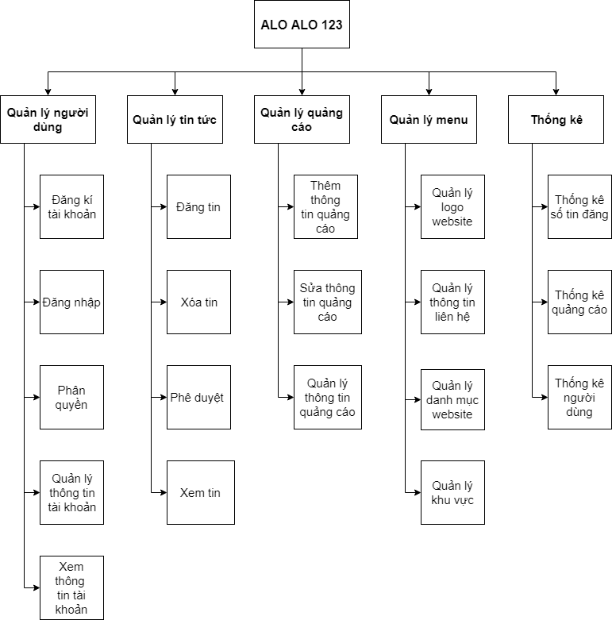

*Hình 3.2.1.1. Sơ đồ chức năng*

### Sơ đồ ngữ cảnh

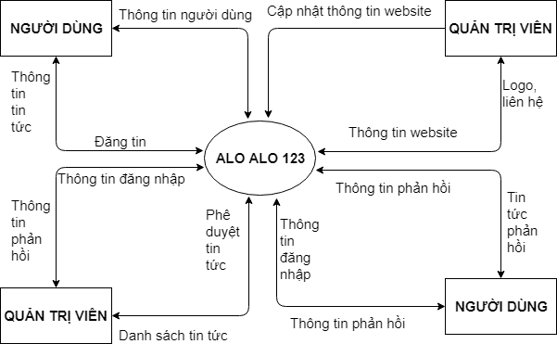

*Hình 3.2.1.2. Sơ đồ ngữ cảnh*

### Sơ đồ luồng dữ liệu

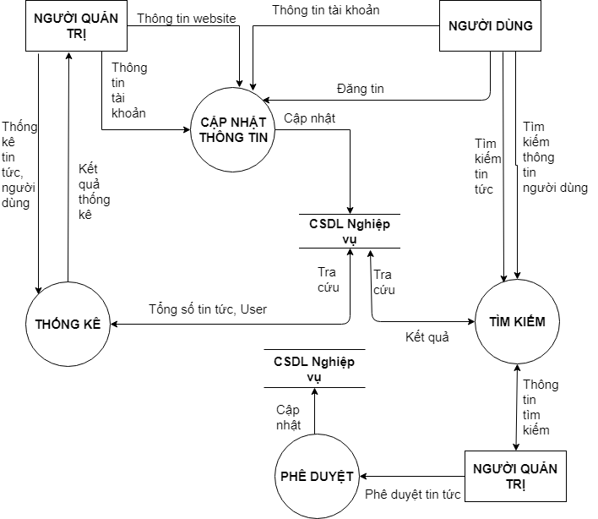

*Hình 3.2.1.3. Sơ đồ luồng dữ liệu*

### Sơ đồ thực thể kết hợp

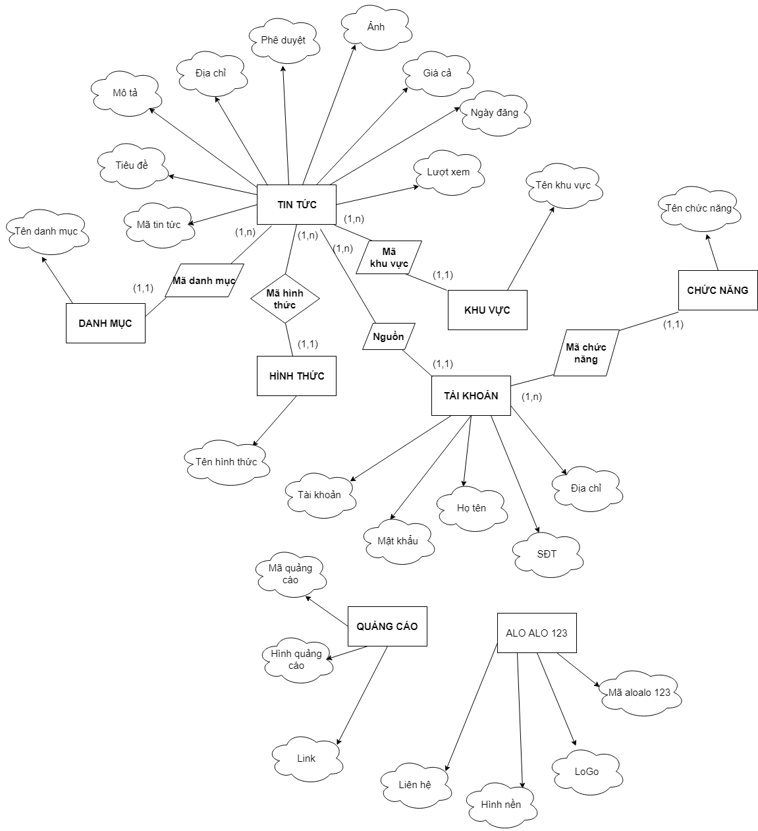

*Hình 3.2.1.4. Sơ đồ thực thể kết hợp*

## TÁC VỤ THIẾT KẾ VÀ TỔ CHỨC DỮ LIỆU

### Tổ chức dữ liệu

**TB_DANHMUC**(MA_DANH_MUC, TEN_DANH_MUC)

|  |  |  |  |
| --- | --- | --- | --- |
| **TÊN** | **KIỂU DỮ LIỆU** | **RÀNG BUỘC** | **GHI CHÚ** |
| MA_DANH_MUC | INT(1) | IDENTITY | PRIMARY KEY |
| TEN_DANH_MUC | VARCHAR(100) |  |  |

**TB_QUANGCAO**(MA_QUANG_CAO,HINH_QUANG_CAO,LINK)

|  |  |  |  |
| --- | --- | --- | --- |
| **TÊN** | **KIỂU DỮ LIỆU** | **RÀNG BUỘC** | **GHI CHÚ** |
| MA_QUANG_CAO | INT(11) | IDENTITY | PRIMARY KEY |
| HINH_QUANG_CAO | VARCHAR(500) |  |  |
| LINK | VARCHAR(1000) |  |  |

**TB_ALOALO123**(MA_ALOALO123,LOGO,HINH_NEN,LIEN_HE)

|  |  |  |  |
| --- | --- | --- | --- |
| **TÊN** | **KIỂU DỮ LIỆU** | **RÀNG BUỘC** | **GHI CHÚ** |
| MA_ALOALO123 | INT(11) | IDENTITY | PRIMARY KEY |
| LOGO | VARCHAR(100) |  |  |
| HINH_NEN | VARCHAR(200) |  |  |
| LIEN_HE | VARCHAR(1000) |  |  |

**TB_TINTUC** (MA_TIN_TUC, TIEU_DE, MA_DANH_MUC, MA_KHU_VUC, MO_TA, DIA_CHI, PHE_DUYET, GIA_CA, NGAY_DANG, NGUON, MA_HINH_THUC, LUOT_XEM, ANH_DAI_DIEN, ANH1, ANH2, ANH3, ANH 4, ANH5, ANH6)

|  |  |  |  |
| --- | --- | --- | --- |
| **TÊN** | **KIỂU DỮ LIỆU** | **RÀNG BUỘC** | **GHI CHÚ** |
| MA_TIN_TUC | INT(11) | IDENTITY | PRIMARY KEY |
| TIEU_DE | VARCHAR(100) |  |  |
| MA_DANH_MUC | INT(11) |  |  |
| MA_KHU_VUC | INT(11) |  |  |
| MO_TA | VARCHAR(500) |  |  |
| DIA_CHI | VARCHAR(500) |  |  |
| PHE_DUYET | INT(11) |  |  |
| GIA_CA | FLOAT |  |  |
| NGAY_DANG | DATETIME |  |  |
| NGUON | INT(11) |  |  |
| MA_HINH_THUC | INT(11) |  |  |
| LUOT_XEM | INT(11) |  |  |
| ANH_DAI_DIEN | VARCHAR(500) |  |  |
| ANH1 | VARCHAR(500) |  |  |
| ANH2 | VARCHAR(500) |  |  |
| ANH3 | VARCHAR(500) |  |  |
| ANH4 | VARCHAR(500) |  |  |
| ANH5 | VARCHAR(500) |  |  |
| ANH6 | VARCHAR(500) |  |  |

**TB_KHUVUC**(MA_KHU_VUC, TEN_KHU_VUC)

|  |  |  |  |
| --- | --- | --- | --- |
| **TÊN** | **KIỂU DỮ LIỆU** | **RÀNG BUỘC** | **GHI CHÚ** |
| MA_KHU_VUC | INT(11) | IDENTITY | PRIMARY KEY |
| TEN_KHU_VUC | VARCHAR(100) |  |  |

**TB_TAIKHOAN**(MA_TAI_KHOAN, TEN_TAI_KHOAN, MAT_KHAU, HO_TEN, SO_DIEN_THOAI, DIA_CHI, MA_CHUC_NANG)

|  |  |  |  |
| --- | --- | --- | --- |
| **TÊN** | **KIỂU DỮ LIỆU** | **RÀNG BUỘC** | **GHI CHÚ** |
| MA_TAI_KHOAN | INT(11) | IDENTITY | PRIMARY KEY |
| TEN_TAI_KHOAN | VARCHAR(20) |  |  |
| MAT_KHAU | VARCHAR(20) |  |  |
| HO_TEN | VARCHAR(50) |  |  |
| SO_DIEN_THOAI | VARCHAR(15) |  |  |
| DIA_CHI | VARCHAR(200) |  |  |
| MA_CHUC_NANG | INT(11) |  |  |

**TB_HINHTHUC**(MA_HINH_THUC, TEN_HINH_THUC)

|  |  |  |  |
| --- | --- | --- | --- |
| **TÊN** | **KIỂU DỮ LIỆU** | **RÀNG BUỘC** | **GHI CHÚ** |
| MA_HINH_THUC | INT(11) | IDENTITY | PRIMARY KEY |
| TEN_HINH_THUC | VARCHAR(100) |  |  |

**TB_CHUCNANG**(MA_CHUC_NANG, TEN_CHUC_NANG)

|  |  |  |  |
| --- | --- | --- | --- |
| **TÊN** | **KIỂU DỮ LIỆU** | **RÀNG BUỘC** | **GHI CHÚ** |
| MA_CHUC_NANG | INT(11) | IDENTITY | PRIMARY KEY |
| TEN_CHUC_NANG | VARCHAR(100) |  |  |

### Sơ đồ thiết kế cơ sở dữ liệu vật lý

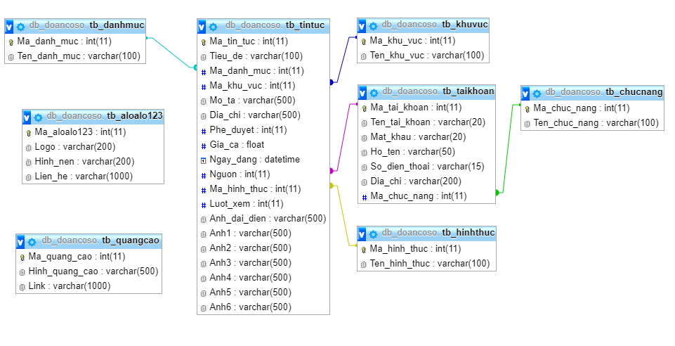

*Hình 3.3.2.1. Sơ đồ cơ sở dữ liệu vật lý*

# KẾT QUẢ THỰC NGHIỆM

## KẾT QUẢ ĐẠT ĐƯỢC

* Hiển thị được các tin tức.
* Hiển thị các tin theo chủ đề.
* Tìm kiếm theo chủ đề.
* Tìm kiếm theo tên tin.
* Tìm kiếm theo từ khóa.
* Đăng tin tức, bình luận tin tức.
* Hiển thị tin mới.
* Chạy trang quảng cáo.
* Phân trang.
* Lấy thông tin từ trang web khác bằng rss.
* Phê duyệt tin tức
* Đếm số lượt truy cập
* Thống kê.
* Quản lý logo, thông tin liên hệ, baner,…
* Chèn một số API như: comment, like, chatlive, bình luận facebook, google map, gọi điện liên hệ,….
* Quản lý thông tin quảng cáo.
* Đăng kí tài khoản người dùng,admin.
* Quản lý tài khoản.
* Đăng nhập, đăng xuất, đổi mật khẩu.
* ….

## GIAO DIỆN WEBSITE

### Giao diện người dùng

* 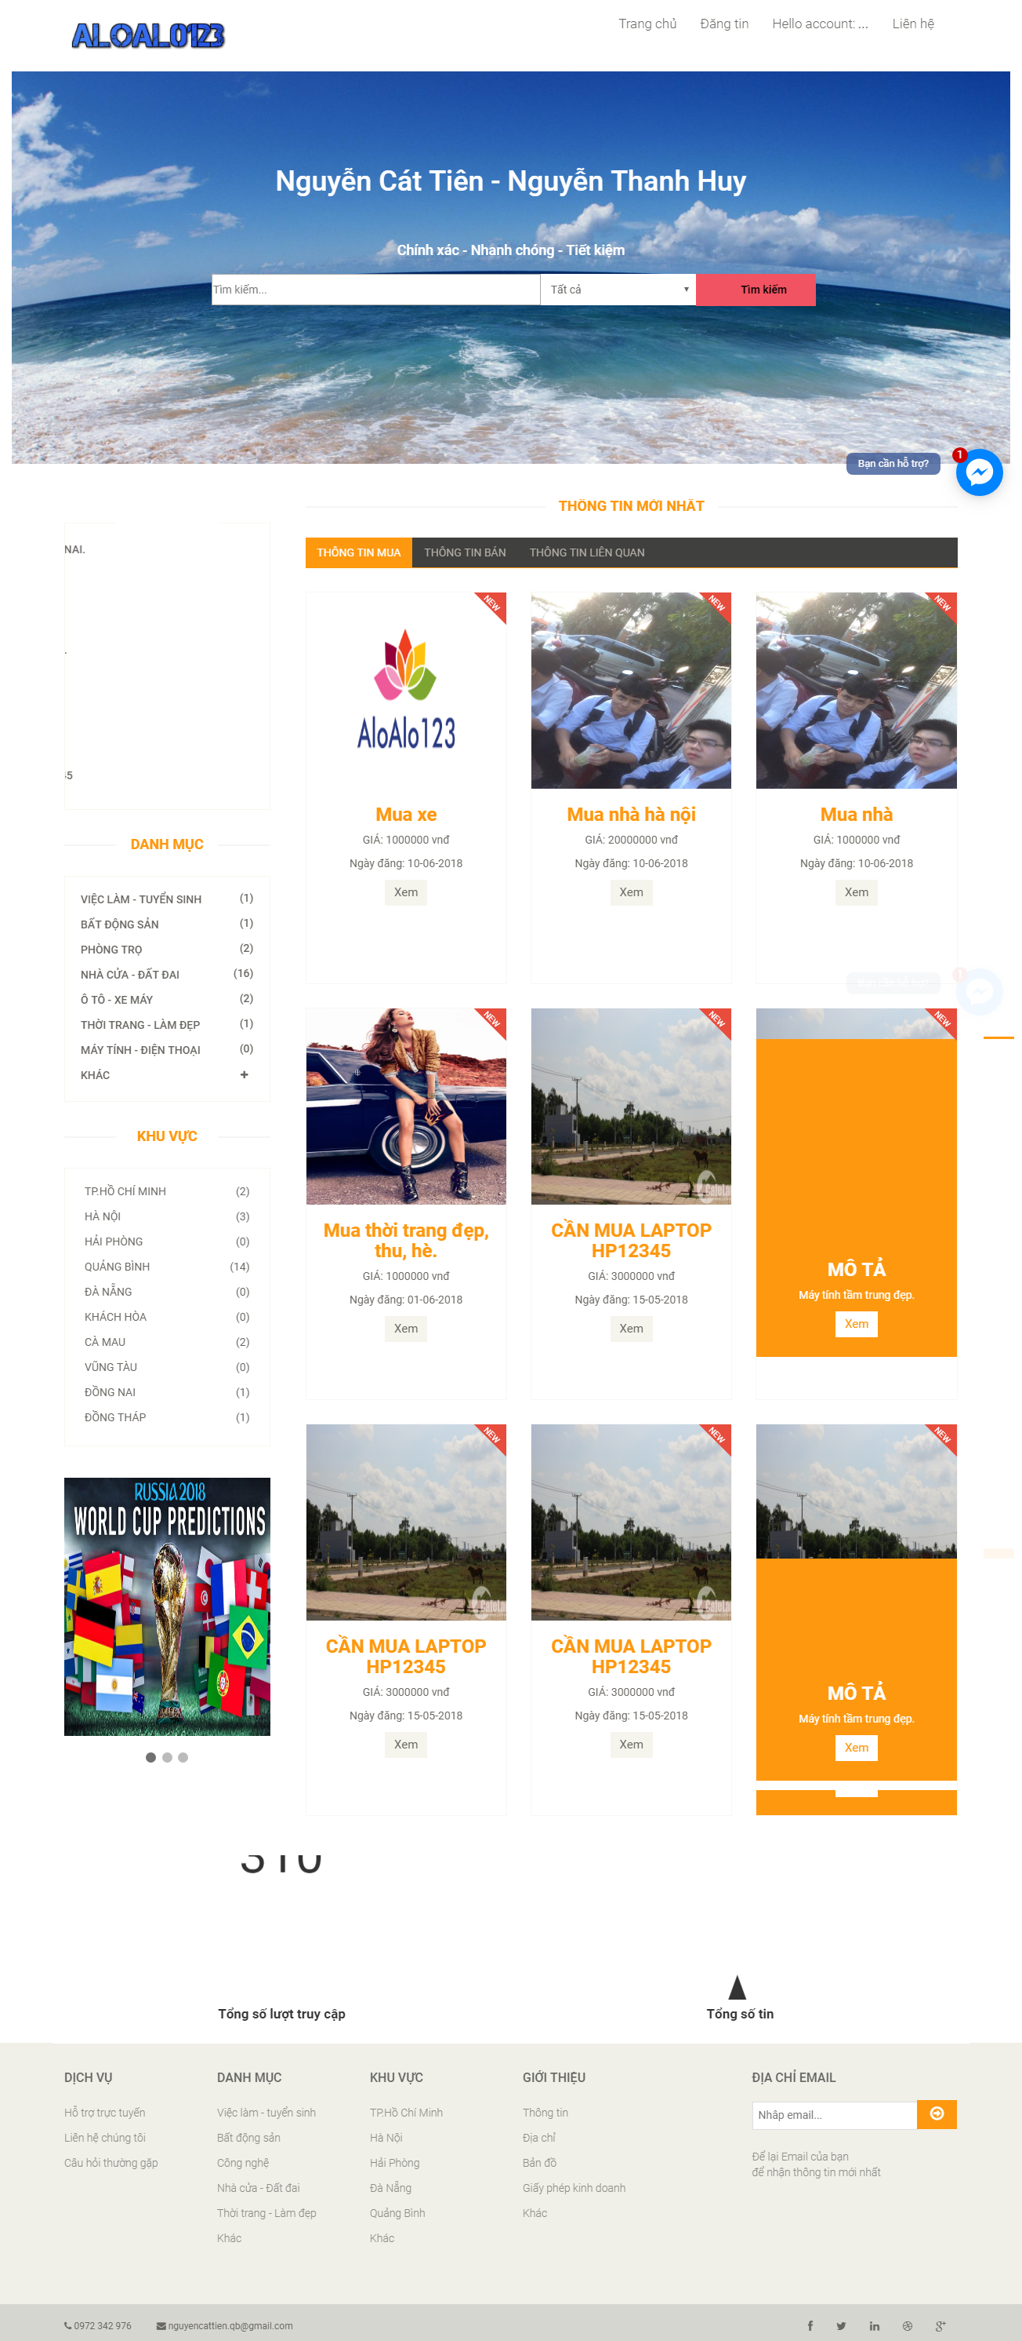Giao diện trang chủ

*Hình 4.2.1.1. Giao diện trang chủ của website*

Tại trang chủ, người dùng có thể xem một số tin tức nổi bật được đăng tại trang chủ nhuvà các chức năng có sẳn bao gồm: tìm kiếm, sắp xếp theo khu vực, danh mục, tin mới nhất, quảng cáo,… Tùy nhu cầu của người sử dụng mà có thể lựa chọn chức năng tương ứng để chuyển sang trang mong muốn.

* Giao diện tìm kiếm

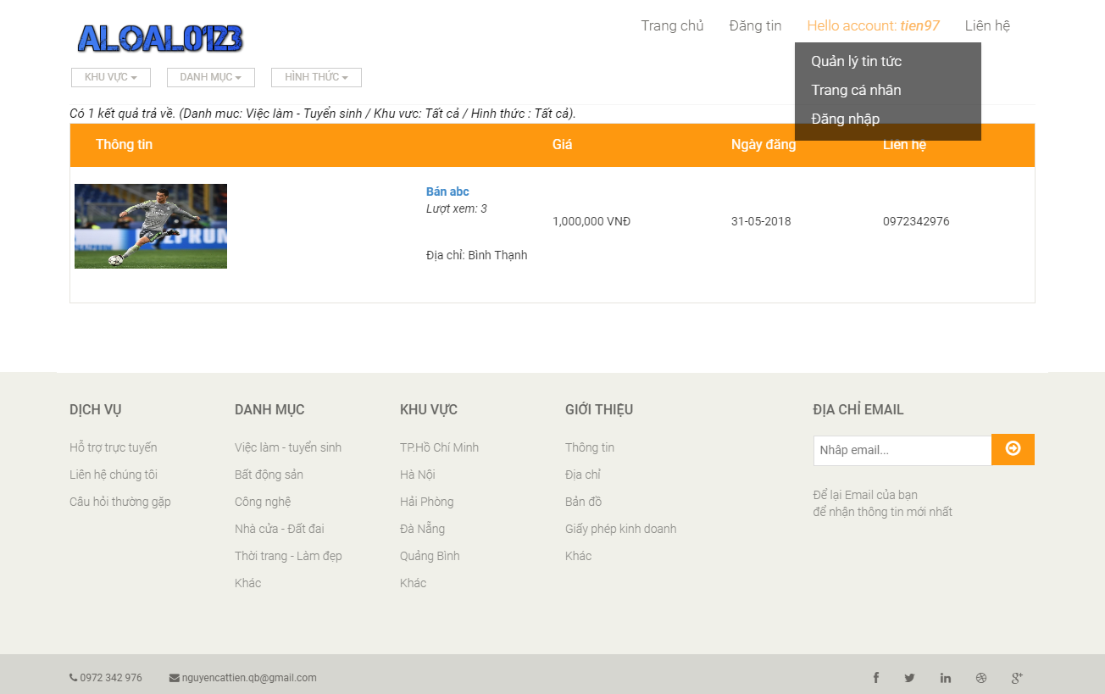

*Hình 4.2.1.2 . Giao diện sau khi tìm kiếm*

Sau khi lựa chọn hình thức tìm kiếm tin tức tại trang chủ, website sẽ gửi thông tin liên quan về các tin tức hiện đang được đăng tại trang web về cho người dùng. Tại đây người dùng có thể xem một số thông tin cơ bản gồm: Giá, ngày đăng, thông tin liên hệ người bán (mua),…

* Giao diện chi tiết sản phẩm

*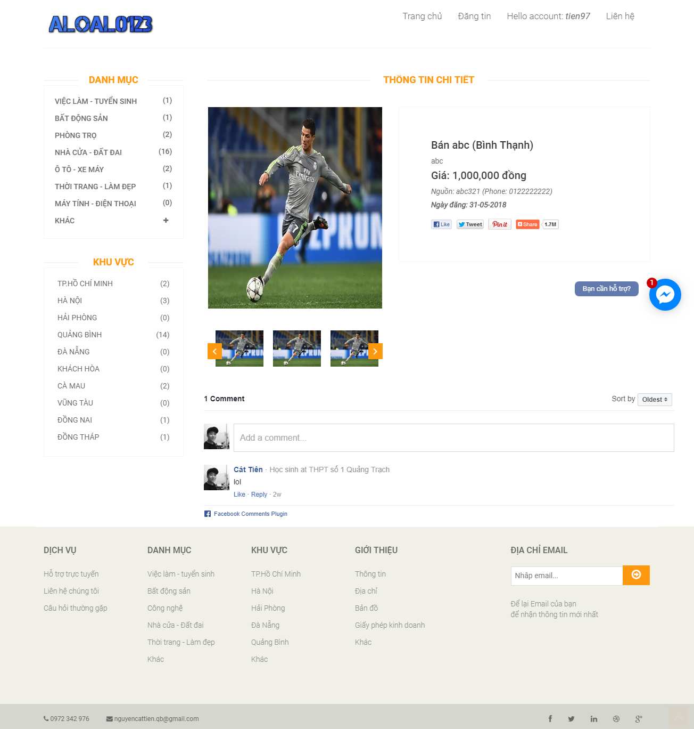Hình 4.2.1.3. Giao diện chi tiết sản phẩm*

Để tìm hiểu rõ về thông tin sản phẩm, người dùng có thể chọn vào mục tin để xem chi tiết sản phẩm mình có nhu cầu mua (bán), tại đây người dùng có thể xem các thông tin về giá cả, địa chỉ bán, nguồn, ngày đăng, ảnh chi tiết của sản phẩm,… Ngoài ra, người dùng có thể để lại bình luận của mình sau khi liên kết acebook, Tweet,…

* Giao diện đăng nhập

*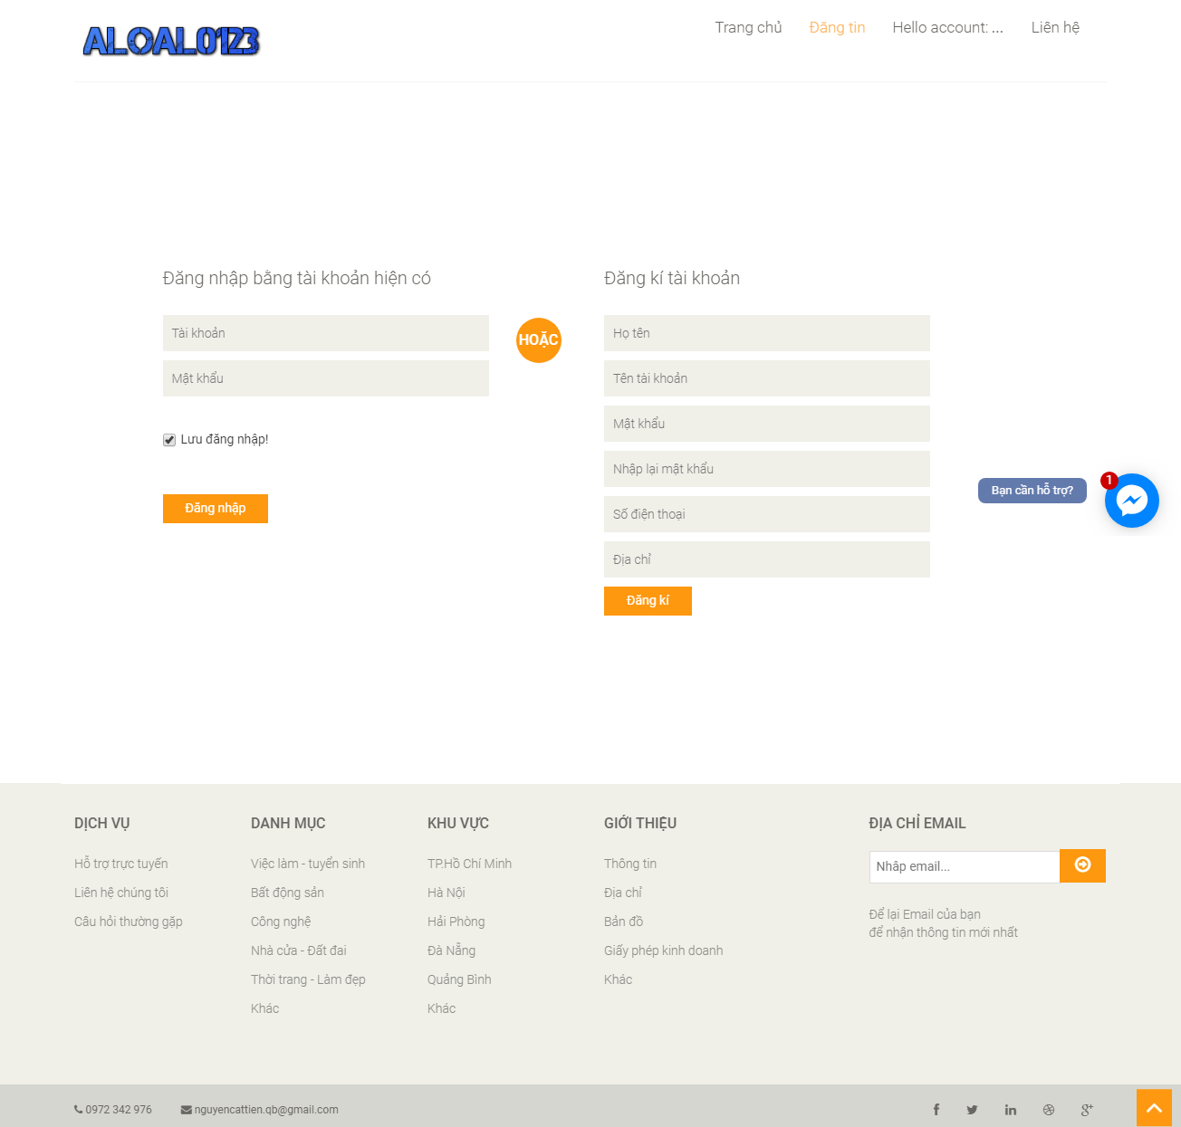Hình 4.2.1.4. Giao diện đăng nhập*

Để có thể đăng tin tức người dùng cần phải đăng nhập tại trang đăng nhập, nếu chưa có tài khoản người dùng cần thực hiện đăng kí tài khoản thành viên tại website, điền đầy đủ thông tin yêu cầu để xác nhận đăng kí tài khoản.

* Giao diện đăng tin

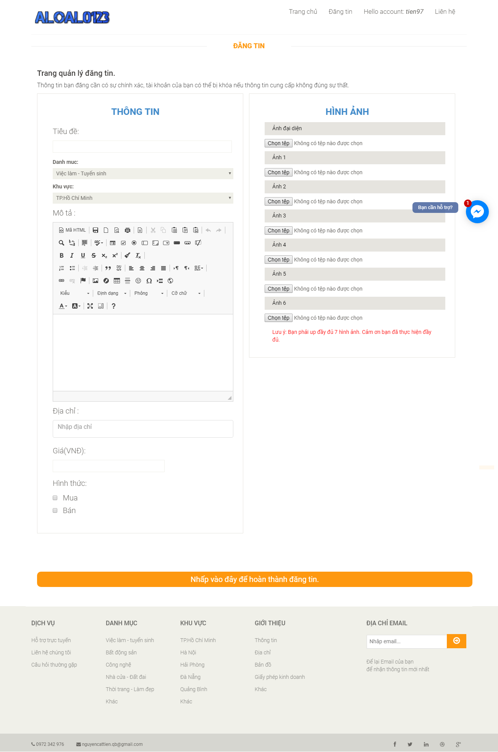

*Hình 4.2.1.5. Giao diện đăng tin*

Sau khi đăng nhập tài khoản, người dùng đã có thể sử dụng chức năng đăng tin tại trang web. Người dùng cần điền đầy đủ các thông tin như: Tiêu đề, danh mục, khu vực, mô tả sản phẩm, địa chỉ, hình thức ( mua/ bán),…

* Giao diện liên hệ

*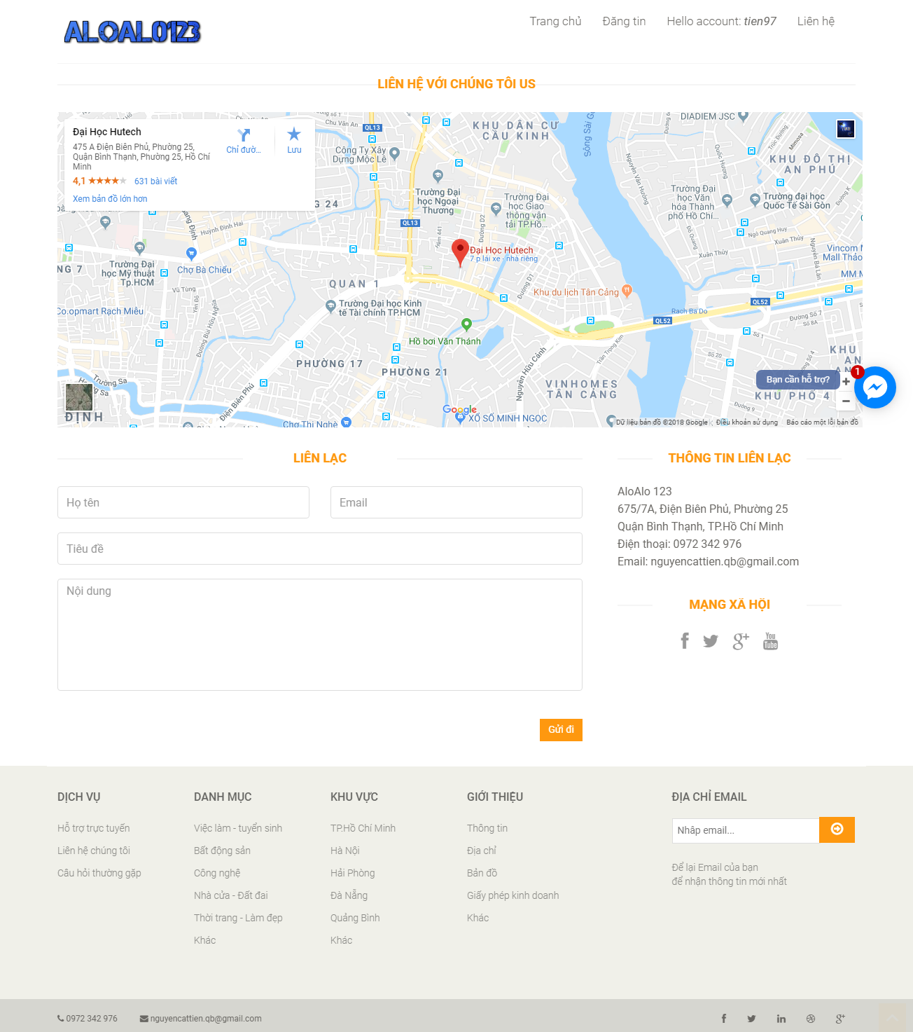Hình 4.2.1.6.. Giao diện liên hệ*

Ngoài ra, người sử dụng có thể liên hệ với ban quản trị thông qua địa chỉ được đăng tải tại trang liên hệ, người dùng cũng có thể gửi ý kiến về cho ban quản trị bằng cách điền đầy đủ các biểu mẫu có tại mục liên hệ của trang web.

### Giao diện admin

* Giao diện đăng nhập

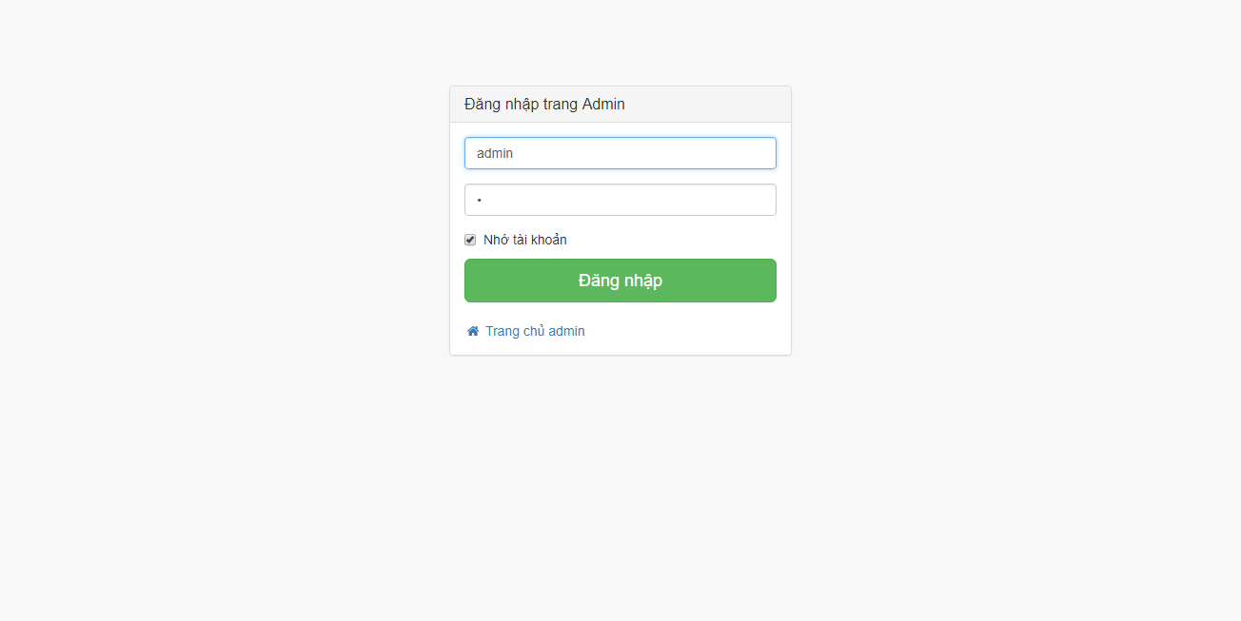

*Hình 4.2.2.1. Giao diện đăng nhập trang quản trị viên*

Để đăng nhập vào trang quản trị thì cần có tài khoản quản trị viên đã được đăng kí trước đó và thực hiện điền tên tài khoản, mật khẩu để đăng nhập.

* Trang chủ admin

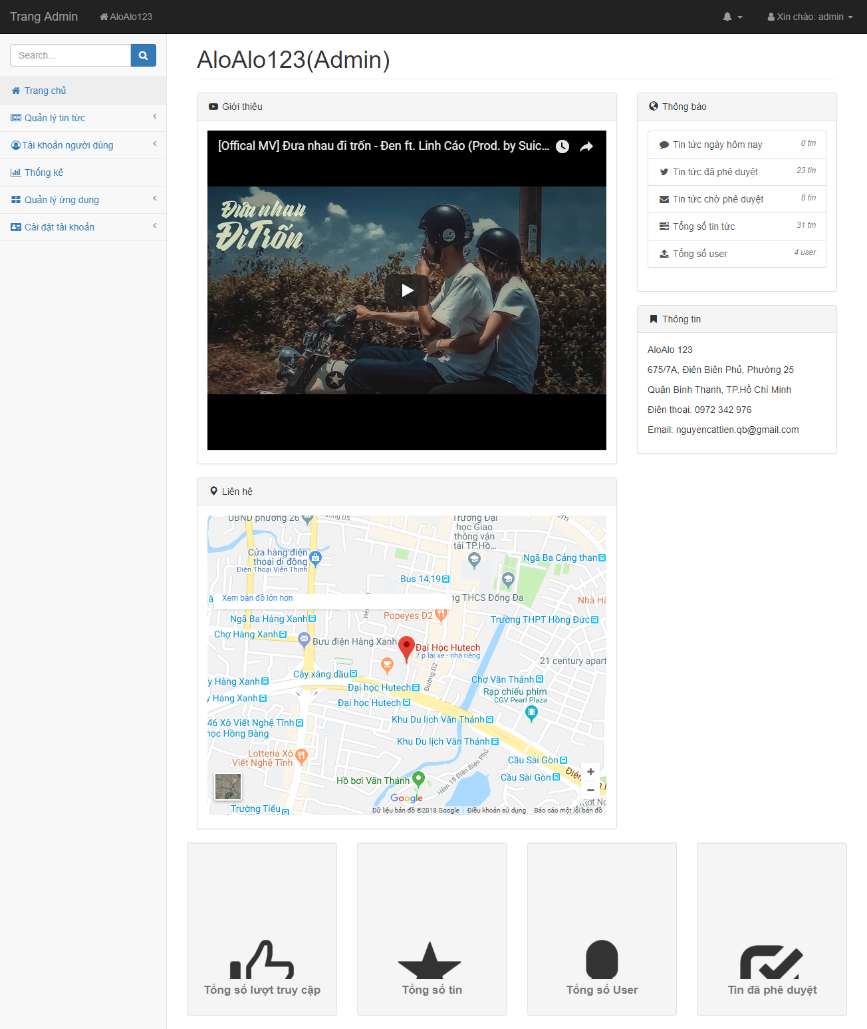

*Hình 4.2.2.2. Giao diện trang quản trị viên*

Sau khi đăng nhập, quản trị viên có thể sử dụng các chức năng có sẳn tùy theo nhu cầu chỉnh sửa thông tin mà quản trị viên chọn các chức năng thích hợp tại thanh menu bên trái màn hình.

* Giao diện tin tức chưa phê duyệt

*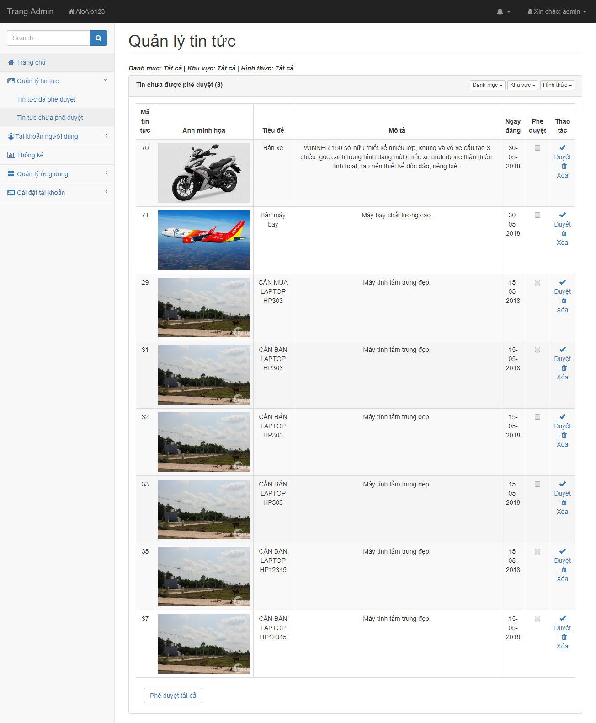Hình 4.2.2.3. Giao diện tin tức chưa phê duyệt trong quản lý tin tức*

Tại mục quản lý tin tức chưa phê duyệt, quản trị xem xét các tin tức có hợp lệ hay không để xét duyệt hoặc xóa các tin tức không hợp lệ

* 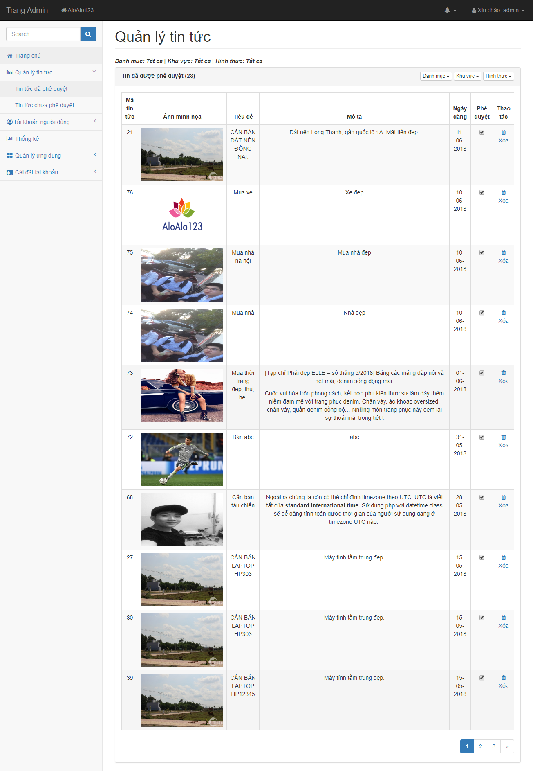Giao diện tin tức đã phê duyệt

*Hình 4.2.2.4. Mục tin tức đã phê duyệt trong Quản lý tin tức*

Tại mục tin tức đã phê duyệt cho phép quản trị xem số tin đã được duyệt và đăng bài, quản trị viên có thể xem xét và xóa các tin đã được duyệt trước đó.

* Giao diện quản lý người dùng

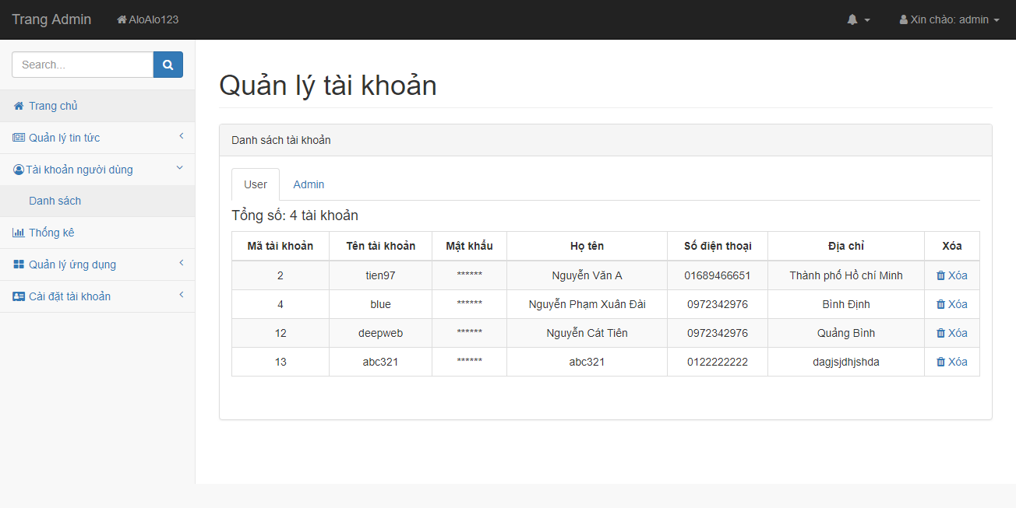

*Hình 4.2.2.5. Giao diện quản lý người dùng*

* Giao diện quản lý admin

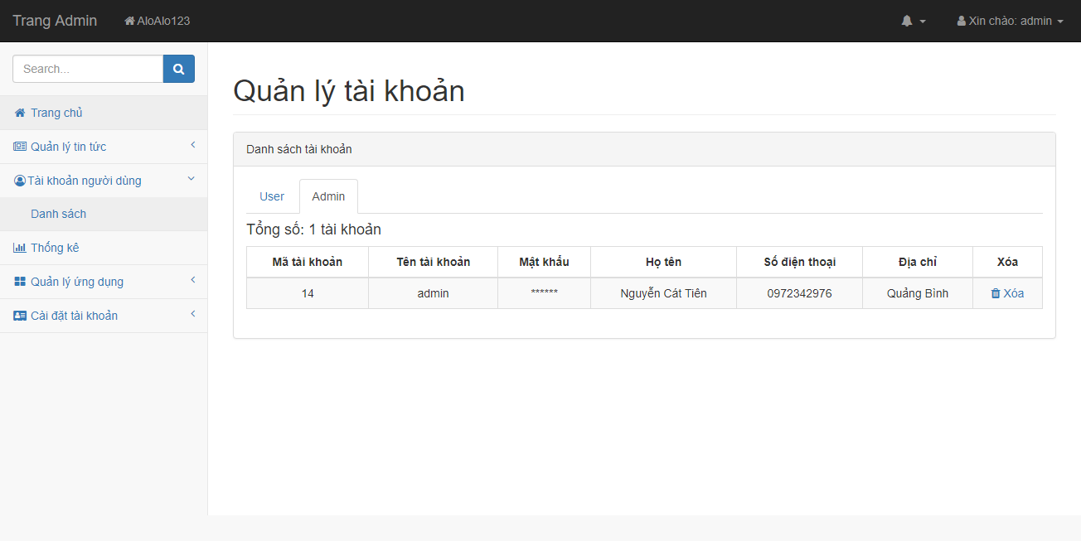

*Hình 4.2.2.6. Giao diện quản lý admin*

Tại mục quản lý người dùng, quản trị viên có thể xem các thông tin tài khoản thành viên đã đăng kí và tài khoản quản trị viên của trang website. Ngoài ra, quản trị viên có thể xóa tài khoản đã đăng kí.

* Quản lý ứng dụng

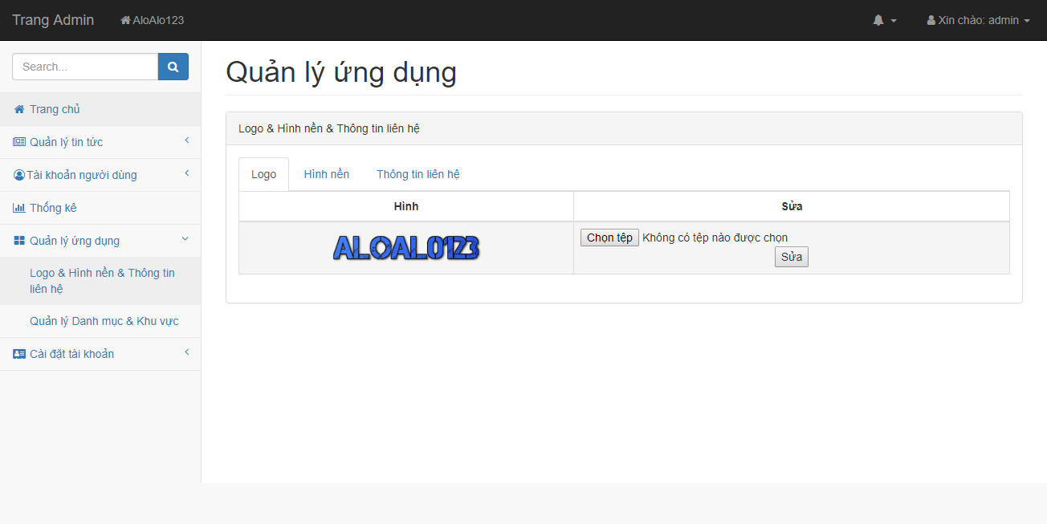

*Hình 4.2.2.7. Giao diện quản lý ứng dụng (mục Logo)*

Tại mục logo, quản trị viên có thể thực hiện chức năng sửa hình ảnh logo của website tại đây.

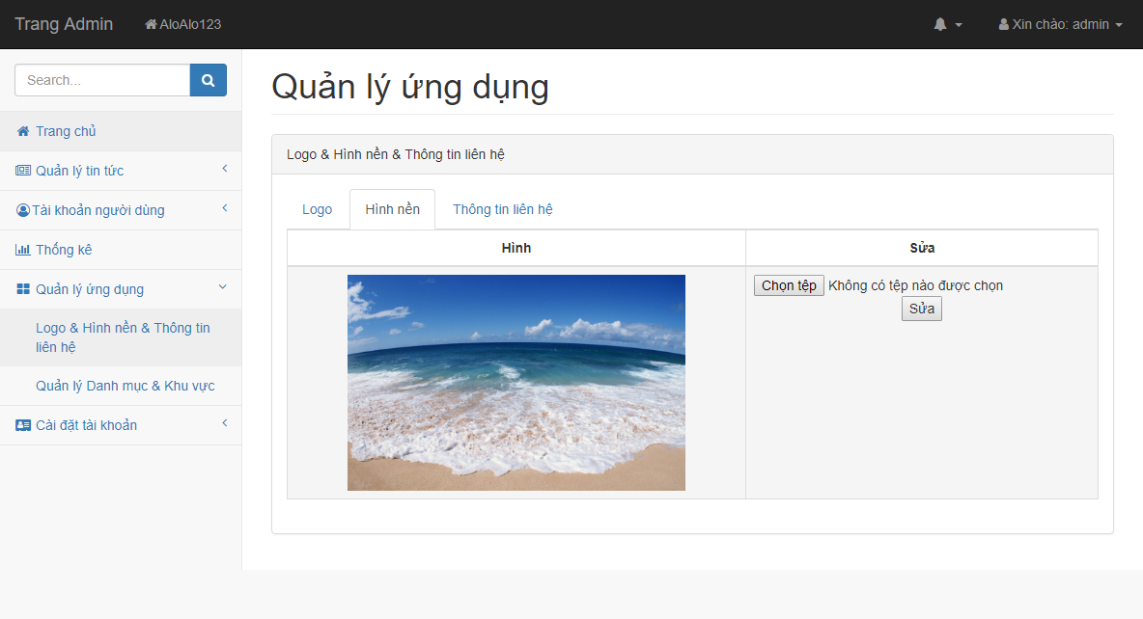

*Hình 4.2.2.8. Giao diện quản lý ứng dụng (Hình Nền)*

Tại mục hình nền, quản trị viên có thể thực hiện chức năng sửa hình nền của website tại đây.

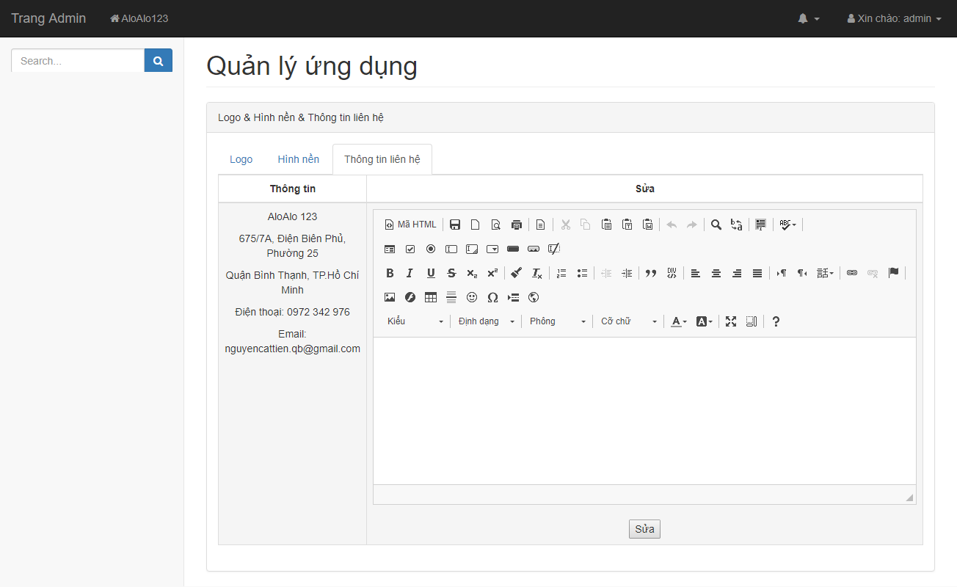

*Hình 4.2.2.9. Giao diện quản lý ứng dụng (Thông tin liên hệ)*

Tại mục thông tin liên hệ, quản trị viên có thể thực hiện chức năng sửa thông tin liên lạc của website tại đây.

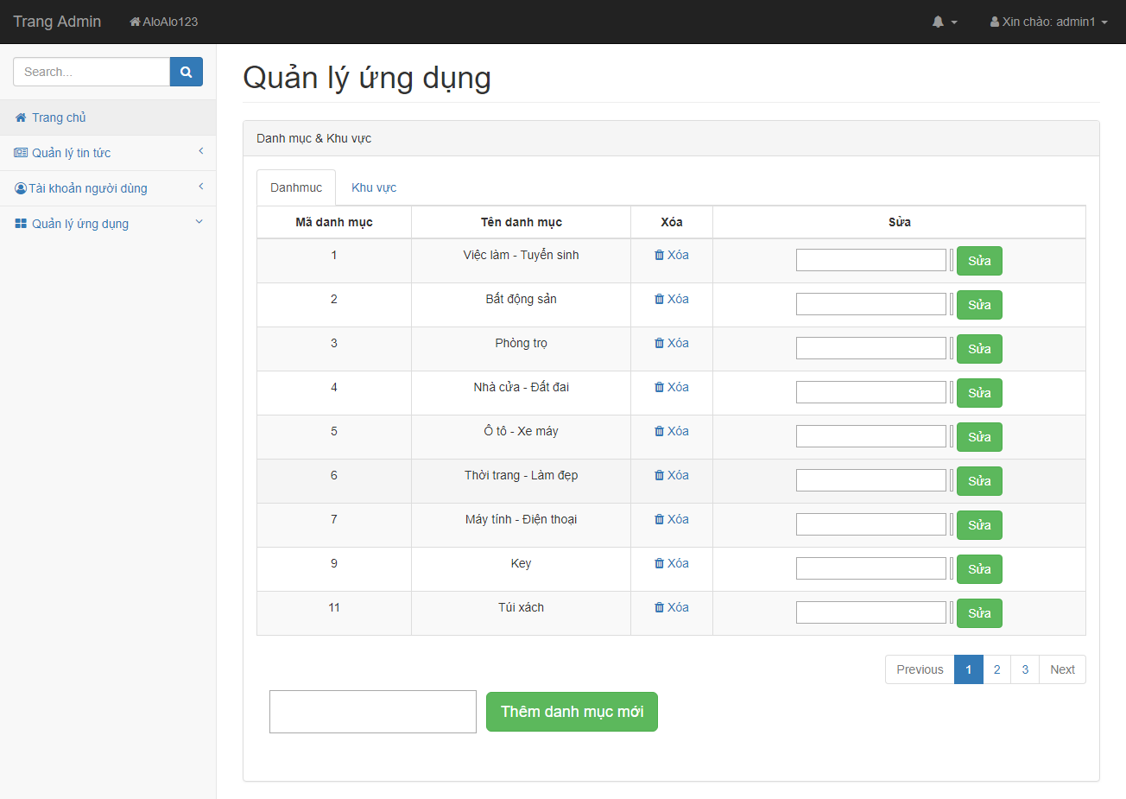

*Hình 4.2.2.10. Giao diện quản lý ứng dụng( Danh mục)*

Tại mục Danh Mục, quản trị viên có thể thực hiện chức năng xóa, sửa thông tin danh mục ( mã danh mục, tên danh mục, …)

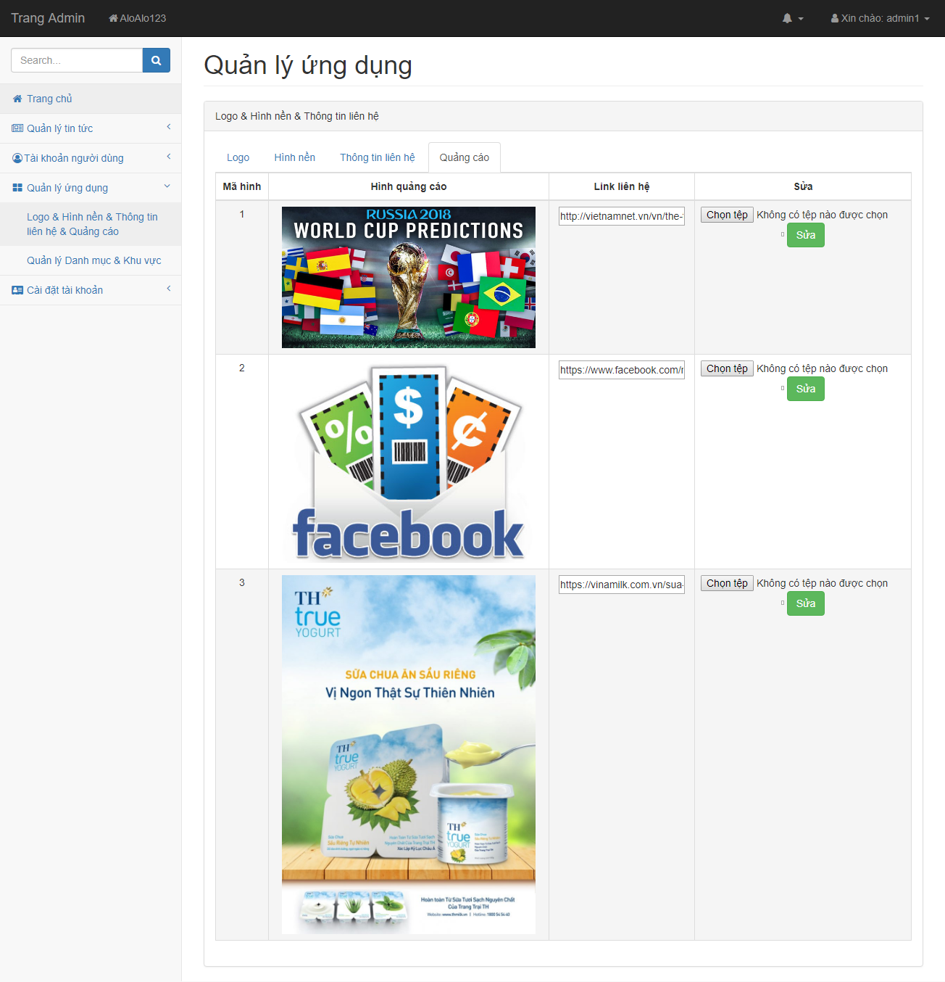

*Hình 4.2.2.11. Giao diện quản lý ứng dụng( Quảng cáo)*

Tại mục quảng cáo, quản trị viên có thể thực hiện chức năng sửa quảng cáo, link của công ty quảng cáo của website tại đây.

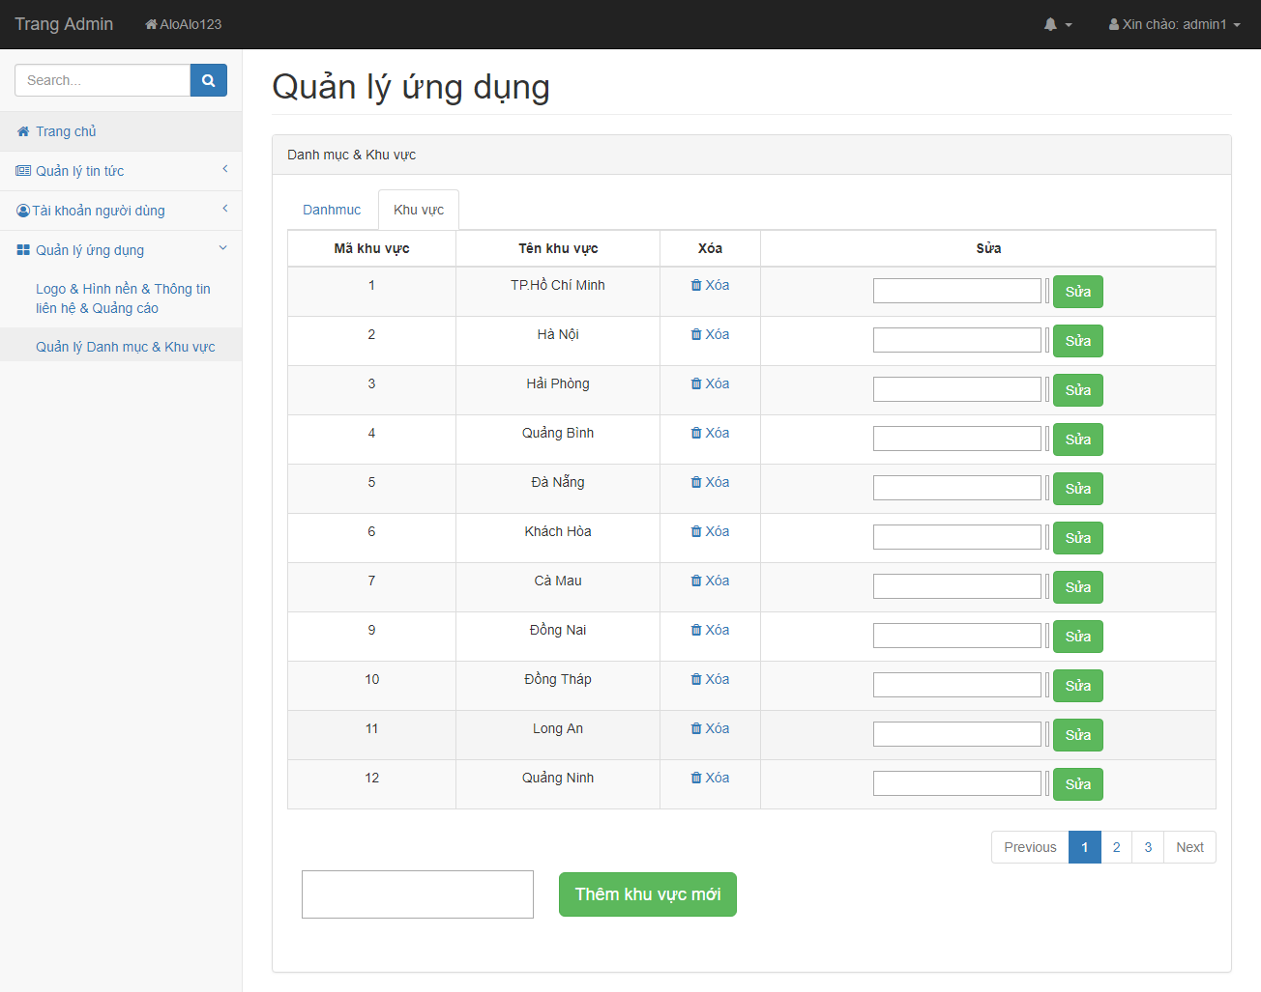

*Hình 4.2.2.12. Giao diện quản lý ứng dụng(Khu vực)*

Tại mục Khu Vực, quản trị viên có thể thực hiện chức năng xóa, sửa thông tin về khu vực rao mua/bán của sản phẩm.

* Giao diện cài đặt tài khoản



*Hình 4.2.2.13. Giao diện cài đặt tài khoản (đăng nhập)*

Tại đây, quản trị viên đăng nhập tài khoản của mình và thực hiện các chức năng của quản trị viên đó.

* Giao diện cài đặt tài khoản

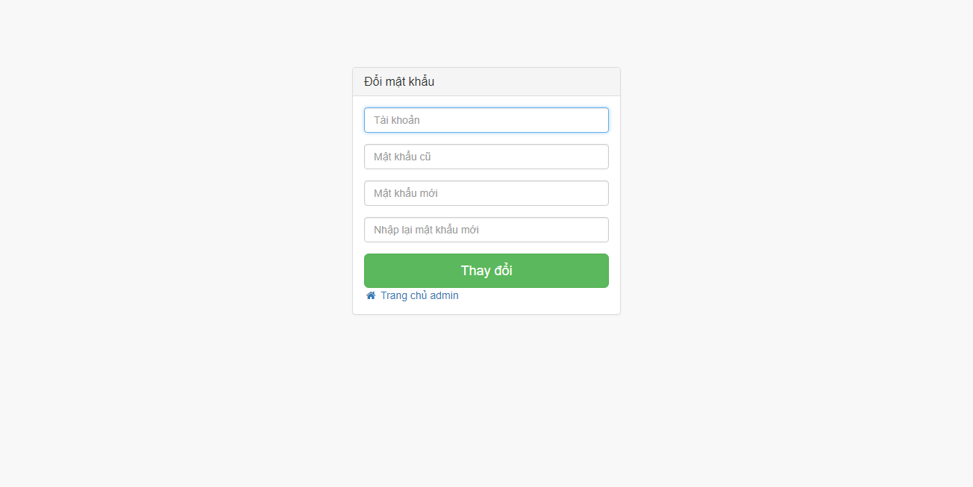

*Hình 4.2.2.14. Giao diện cài đặc tài khoản (đổi mật khẩu)*

Tại đây, quản trị viên có thể thực hiện thay đổi mật khẩu tài khoản quản trị viên của mình bằng cách điền đầy đủ thông tin yêu cầu và nhấn thay đổi.

# KẾT LUẬN

## KẾT QUẢ ĐẠT ĐƯỢC

* Website của nhóm đã hoàn thành gần 70% như mô tả của khách hàng, tuy nhiên website còn chưa tối ưu.
* Thông tin đa dạng, sống động, được cập nhật và sửa đổi thường xuyên.
* Website thiết kế dễ thao tác, giúp người ghé thăm website không bị bỡ ngỡ khi truy cập vào trang web.
* Chi phí xây dựng website khá sẽ, tiết kiệm chi phí cho công ty.
* Giúp việc quản lý thông tin tin tức một cách nhanh chóng, ít sai sót.
* …

Qua đây nhóm có thêm kinh nghiệm trong việc thiết kê một trang web, cũng như nguyên lý hoạt động của nó, điều này giúp ích rất nhiều cho nhóm sau khi tốt nghiệp ra trường

## HƯỚNG PHÁT TRIỂN

* Một số chức năng nhóm cần hoàn thiện và phát triển trong tương lai:
  + Xuất được dữ liệu ra nhiều hình thức khác nhau.
  + Hoàn thành chức năng thống kê như yêu cầu của khách hàng.
  + Website chưa được tối ưu cả về phần giao diện cũng như các chức năng xử lý trong website.
  + Bố trang web chưa nhất quán, nhóm cần hoàn thiện cái này.
  + Việc bảo mật thông tin chưa có, thông tin người dùng cần phải được mã hóa nhằm giảm nguy cơ lấy cắp thông tin của các tin tặc.
  + Code còn quá cồng kềnh, khó trong việc sửa chữa, cập nhật chức năng mới.
  + Website chưa tối ưu, điều này rất đến việc trong việc SEO lên top của Google
  + …

Cuộc sống luôn phát triển và công nghệ thì luôn thay đổi. Vì thế, để biết được và nắm bắt xu hướng có tiềm năng lớn, có nhiều cơ hội trong tương lai là một điều không phải là dễ. Nếu bạn đang loay hoay không biết làm thế nào để mở rộng cánh cửa ấy, thì IoT chính là chìa khoá giúp bạn làm điều đó.

IoT hay còn có tên đầy đủ là Internet of Things - một cuộc cách mạng công nghệ lần thứ 4 của thế giới. Đó là thứ không chỉ mang đến cho bạn một cái nhìn lớn hơn, đầy đủ hơn về những công nghệ, ứng dụng của tương lai, mà còn đem đến tiềm năng ứng dụng thực sự đáng kinh ngạc.Internet of Things (IoT) có dịch nôm na là "Vạn vật kết nối internet". Nó là một hệ thống các thiết bị công nghệ có liên quan đến nhau, mọi vật được kết nối với nhau dựa trên giao thức chung đó là mạng truyền thông - hay Internet.

Hiểu một cách đơn giản, bạn chỉ cần có một thiết bị có kết nối mạng là hoàn toàn có thể điều khiển, kiểm tra toàn bộ các thiết bị trong nhà: từ TV, máy giặt, tủ lạnh, máy tính... bất kể bạn đang ở đâu.Vấn đề chỉ là đưa tất cả vào một giao thức chung, và giao thức đó là IoT.

Ngoài IoT, các nhà kinh doanh mong muốn một công cụ quản lý linh hoạt hơn không chỉ ở trên máy tính mà nó có thể truy cập dữ liệu từ xa mà không bị giới hạn bởi thiết bị hay bắt buộc phải có mặt tại cửa hàng. Khả năng truy cập từ các thiết bị động là tính năng được mong chờ nhất.Công nghệ điện toán đám mây được áp dụng vào Website của cửa hàng giúp triển khai dễ dàng và đơn giản hơn đồng thời tiết kiệm được nhiều chi phí cho cả cộng ty phát triển ứng dụng và khách hàng.

## ĐÁNH GIÁ, NHẬN XÉT CỦA GIÁO VIÊN

## MỘT SỐ TÀI LIỆU THAM KHẢO

1. Ths. Mai Ngọc Thu, Ths. Nguyễn Đình Ánh (Biên soạn), *”Lập trình ứng dụng web”.*
2. Dương Quang Thiện (Biên soạn, 2005), *“.NET toàn tập: Tập 1: C# căn bản, Tập 2: C# và .NET Framework ”.*
3. Michel de Champlain, Brian G. Patrick, Morgan Kaufmann (Publishers 2005), *”C# 2.0 Practical Guide for Programmers”.*
4. Andrew Troelsen, Apress (2005), *“Pro C# 2005 and the.NET 2.0 Platform”.*
5. Visual Web Developer, 22/4/2018

<URL: *http://msdn.microsorf.com/en-us/library/ms178093.aspx*>

1. Microsorf ASP.NET, 01/4/2018

<URL: *http://www.ASP.NET/>*

1. Mã nguồn tham khảo, 03/05/2018

<URL: [*http://www.wrox.com*](http://www.wrox.com)>

1. Vietjack.com-PHP cơ bản và nâng cao, 15/05/2018

<URL: [*http://vietjack.com/php/*](http://vietjack.com/php/)>

1. Trang chủ PHP, 14/05/2018

<URL*: http://php.net/*>

1. Tailieu.vn- Kỹ năng viết báo cáo thực tập, 02/05/2018

<URL: *http://tailieu.vn/doc/ky-nang-viet-bao-cao-thuc-tap-508010.html*>